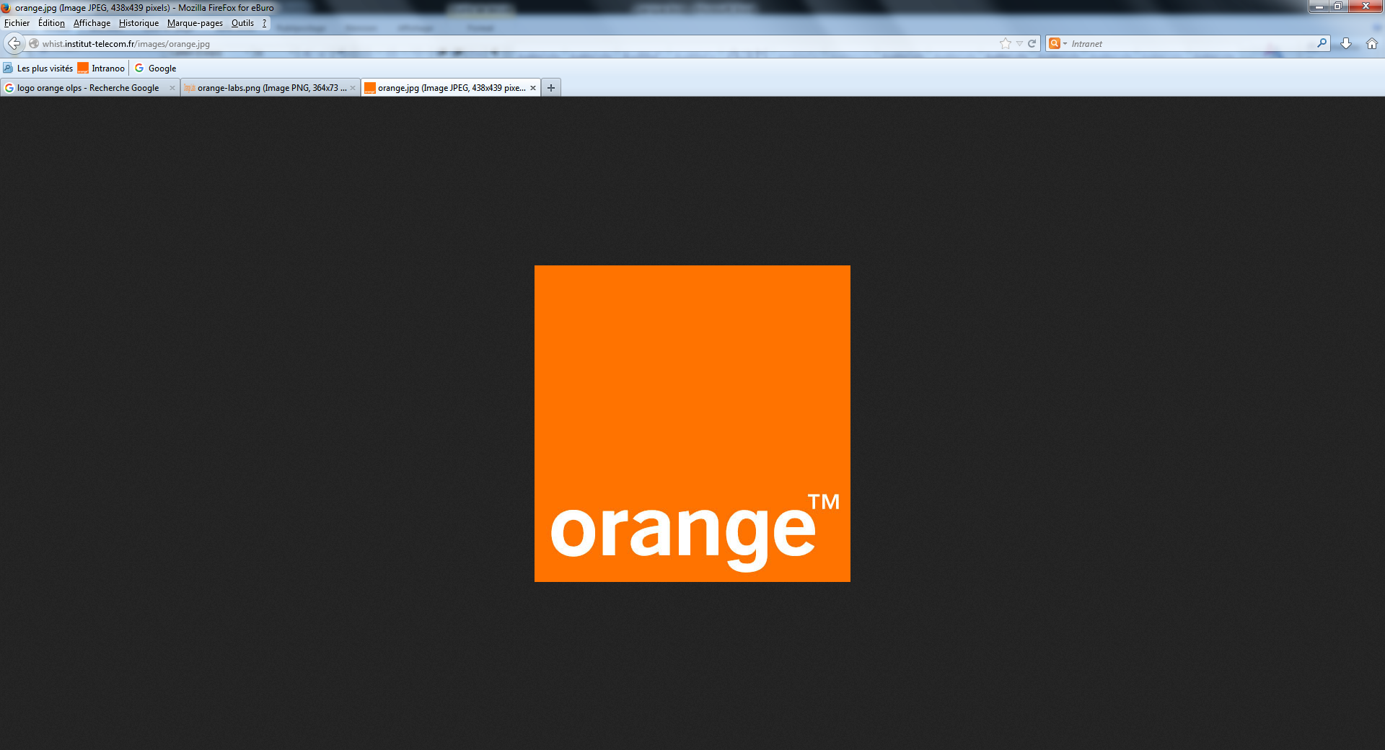

**Mémoire Professionnel**

Août 2016

|  |  |  |
| --- | --- | --- |
| **Développement d’un outillage de test et de supervision applicative pour la solution Cloud Digital Video Recorder (CDVR):**  **ABSTRACT**  **Adaptative Bitrate Streaming Real-time Analyzer for Cloud TV services** | | |
|  |  |  |
| **Alternant :** | Mickaël CALLIMOUTOU | Étudiant Master 2 Génie Logiciel |
| **Maître d’apprentissage :** | Emmanuel Wyckens | Ingénieur qualité image et vidéo |
| **Tuteur pédagogique :** | Emmanuel Caruyer | Chercheur au CNRS et à l’IRISA/INRIA |

© Orange 2016 – La communication de ce document est soumise à l'autorisation d’Orange OLPS

Mission d’alternance :

Développement d’une application de supervision des services audiovisuels sur le Cloud.

# Avertissement

Le présent document contient des informations qui sont la propriété d’Orange. L’acceptation de ce document par son destinataire implique, de la part de ce dernier, la reconnaissance du caractère confidentiel de son contenu et l’engagement de n’en faire aucune reproduction, aucune transmission à des tiers, aucune divulgation et aucune utilisation commerciale sans l’accord préalable écrit d’Orange.

*This document contains information which is owned by Orange. By accepting this document the recipient acknowledges that this document and its content are strictly confidential and the recipient undertakes not to reproduce it, not to communicate or disclose it to any third party, not to use it for any commercial purpose without prior written consent of Orange.*

© Copyright Orange 2016

Sommaire

Avertissement 5

Remerciements 11

Résumé 13

Abstract 13

Introduction 15

1. Environnement de travail 17

1.1 Environnement 17

1.1.1 Orange 17

1.1.1.1 Présentation et chiffres 17

1.1.1.2 Subdivisions 18

1.1.2 Orange IMT/OLPS 18

1.1.2.1 Enjeux 18

1.1.2.2 Équipe TV 18

1.1.2.2.1 Problématiques et missions actuelles 18

1.1.2.2.2 Métiers 18

1.1.2.2.3 Organigramme 19

2. Expression des besoins et axes d’études 20

2.1 Historique de la télé 20

2.2 Problématiques 20

2.2.1 Évolution des périphériques et supports de consommation audiovisuelle 20

2.2.2 Évolution de la consommation de vidéos sur Internet 21

2.2.3 Évolution des techniques de diffusion : TNT, IPTV, OTT. 21

2.2.3.1 IPTV (Internet Protocol Télévision) 21

2.2.3.2 TV OTT (Over the Top) 21

2.2.4 Besoins 22

2.2.5 Énoncé de la problématique globale 24

2.3 Mission 24

2.3.1 Énoncé de la mission 24

2.3.2 Axes d’études 24

2.3.2.1 Ingestion de flux en entrée de plateforme 24

2.3.2.2 Présentation des contenus en sortie de plateforme via les « Manifest HAS » 24

*HTTP Adaptive Streaming* 24

2.4 Contexte TV et Imagerie numérique 25

2.4.1 Image 25

2.4.1.1 Matrice de Pixel 25

2.4.1.2 Définition 25

2.4.1.3 Résolution 26

2.4.2 Vidéo 26

2.4.2.1 Encodage H.264, MPEG-4 27

2.4.2.2 Transport MPEG-2 TS 28

2.4.2.2.1 Multiplexage 28

2.4.2.2.2 Encapsulation protocoles IP/UDP 29

2.4.2.2.3 Structure MPEG-2 TS (SPTS – Single Program Transport Stream) 30

2.4.2.2.4 Encodeur MPEG-2 TS MPTS ABR 31

(*Multiple Program Transport Stream Adaptive Bitrate)* 31

2.4.3 TV Numérique 32

2.4.3.1 Architecture de la chaîne de diffusion « Over The Top » 32

2.4.4 HAS : Streaming Adaptatif sur HTTP 32

2.4.4.1 Définitions 32

2.4.4.1.1 Qu’est-ce que la lecture continue *(streaming)* ? 32

2.4.4.1.2 Qu’est-ce que le streaming adaptatif ? 33

2.4.4.1.3 Streaming adaptatif sur HTTP ? 33

2.4.4.2 Fonctionnement global 33

2.4.4.3 Implémentations 34

2.4.4.3.1 MSS – Microsoft Smooth Streaming 35

2.4.4.3.2 HLS – Http Live Streaming (par Apple) 36

2.4.4.3.3 DASH – Dynamic Adaptive Streaming over Http 37

2.4.4.3.4 Tableau comparatifs des protocoles modernes 38

2.4.5 Les « Manifests » 38

2.5 Plateforme Streaming Adaptatif 39

2.5.1 CDVR et VSPP – Cloud Digital Video Recorder et Video Storage and Processing Platform 39

2.5.1.1 Cloud 40

2.5.2 Ingestion de flux 40

2.5.2.1 Ingestion en MPEG-2 TS 40

2.5.3 Présentation des contenus disponibles : « Manifests » 41

2.6 Analyses et diagnostic des défaillances 42

2.6.1 Entrée de la plateforme. 42

2.6.1.1 Indicateurs statiques sur IP-UDP et MPEG2-TS et MPEG2, H264 43

2.6.2 Sortie de plateforme 44

2.6.2.1 Exemple de Manifests 44

2.6.2.2 Analyses « Manifests » 45

3 Travaux effectués 46

3.1 Rôle au sein de l’équipe 46

3.2 Organisation, gestion de projet et méthodologies 46

3.2.1 Montée en compétences 47

3.2.2 État de l’art des solutions existantes 47

3.3 ABSTRACT 47

3.3.1 “Adaptive Bitrate Streaming Real-time Analyzer for Cloud TV-Services” 47

3.3.2 Schéma Global de la solution 48

3.4 ABSTRACT INGEST 49

3.4.1 Présentation MPEG-2 RecStream 49

3.4.1.1 À quelles problématiques répond ce logiciel ? 49

3.4.1.2 Technologies 49

3.4.2 Appropriation du code 49

3.4.3 Méthodologie 50

3.4.3.1 Création de diagrammes (UML – Unified Modeling Language) 50

3.4.3.2 Migration vers Visual 2013 51

3.4.3.2.1 Moderniser le projet ? 51

3.4.3.2.2 C++ 11 51

3.4.3.2.3 Utilisation de librairies et projets libre modernes 51

3.4.3.3 Documentation Doxygen 52

3.4.4 Ajouts de fonctionnalités 53

3.4.4.1 Détection IDR 53

3.4.4.1.1 Définition : « Instantaneous Decoding Refresh » 53

3.4.4.1.2 Utilité 54

3.4.4.1.3 Illustration de l’ajout de fonctionnalités 54

3.4.4.2 Analyseurs 55

3.4.4.2.1 Multi-fichiers 55

3.4.4.2.2 Multi-flux 55

3.4.5 Difficultés rencontrées 55

3.4.5.1 Nouvel environnement de développement 55

3.4.5.2 Nouveau langage de programmation 56

3.4.5.3 Absence de documentation 56

3.5 ABSTRACT MANIFESTS 56

3.5.1 Présentation générale 56

3.5.2 Profile d’analyse 57

3.5.3 Architecture logicielle 58

3.5.3.1 Application Web 58

3.5.3.2 Services REST 59

3.5.3.3 Client « riche » 59

3.5.4 Back End 60

3.5.4.1 Système d’exploitation : Linux 60

3.5.4.2 Langage de programmation : Java 60

3.5.4.3 Gestion des dépendances : Maven 60

3.5.4.4 Framework : Spring 61

3.5.4.4.1 Alternatives à Spring ? 61

3.5.4.4.2 Spring Boot 61

3.5.4.4.3 Spring MVC 61

3.5.4.4.4 Spring AOP 61

3.5.4.4.5 Spring Data MongoDB 62

3.5.4.5 Base de données : MongoDB 62

3.5.4.6 Documentation et test des services REST : Swagger 62

3.5.4.7 Documentation Java : JavaDoc 62

3.5.4.8 Tests unitaires : JUnit 62

3.5.5 Front End 63

3.5.5.1 HTML et CSS 63

3.5.5.1.1 Bootstrap 63

3.5.5.2 AngularJS 63

3.5.6 Logique métier 64

3.5.6.1 Structure 64

3.5.6.2 Design Pattern 64

3.5.7 Difficultés rencontrées 65

3.5.7.1 Front-End 65

3.5.7.2 Ergonomie de l’interface 65

4 Conclusion 66

4.1 Bilan de la mission 66

4.1.1 État d’avancement du projet 66

4.1.2 Poursuite des travaux 66

4.2 Bilan global 67

4.2.1 Lien entre la mission et formation 67

4.2.2 Valeur ajoutée de la mission 67

Annexes 69

Page d’accueil 69

Menu Manifest 69

Choix protocoles 70

Extrait projet Java 1 70

Extrait projet Java 2 71

Glossaire 73

# Remerciements

Au terme de cette année d’alternance, je souhaite particulièrement remercier Emmanuel Wyckens, mon maître d’apprentissage, pour tous ses conseils, ses remarques, ses apports et son accompagnement durant mon apprentissage. Il m’a fait confiance durant toute cette année en me donnant les lignes directrices des travaux à mener, en m’accordant une réelle autonomie tout en assurant un suivi régulier, enrichissant et pertinent.

Je remercie également Stéphane Patay, ingénieur d’études qui m’a également transmis énormément de savoir et de savoir-faire. Mes remerciements s’adressent aussi à Pascal Foch, notre chef de projet, pour sa générosité et son aide, ainsi qu’à tous les autres membres de l’équipe TV pour leur accueil, leur sympathie et leurs conseils tout au long de cette année.

Je tiens à remercier Emmanuel Caruyer, mon tuteur universitaire, pour la confiance qu’il m’a accordé, pour s’être déplacé afin de s’assurer que mon alternance se déroulait dans les meilleurs conditions, pour son calme et pour son soutien sans failles.

Enfin, je remercie tous les ingénieurs, doctorants, sous-traitants et autres apprentis que j’ai eu la chance de rencontrer durant toute cette année, pour nos échanges et pour tout ce que j’ai pu en retirer.

# Résumé

Dans le cadre de la validation du diplôme de Master 2 en ingénierie logicielle en alternance proposé par l’ISTIC, l’université de Rennes 1, l’étudiant-apprenti doit attester de ses compétences scientifiques et organisationnelles en menant à bien sa mission au sein de son entreprise.

Cette mission, d’une durée d’un an, démontre que le futur ingénieur a su maîtriser, de bout-en-bout, un sujet complexe et multidisciplinaire, nécessitant la mise en pratique du savoir, du savoir-faire et du savoir-être qu’il a accumulé durant l’ensemble de sa formation.

Dans ce contexte, j’ai effectué ma mission au sein de la subdivision Orange Labs Products et Services (OLPS) du groupe Orange, dans l’équipe TV. Cet opérateur, leader français dans le domaine des services de télécommunications, possède d’importantes ressources en innovation.

Cette année m’a permis de travailler sur de nouvelles technologies liées au streaming adaptatif. En effet, une des missions actuelles de l’équipe TV d’OLPS consiste à déployer ces technologies et les nouveaux modes de consommation de la télé qui en résultent.

Ma mission a consisté à développer un outil de supervision et de tests, permettant à son utilisateur d’avoir, dynamiquement et en temps-réel, une vue sur l’état des flux en entrée et en sortie de la plateforme responsable de la préparation des contenus audiovisuels adaptatifs.

# Abstract

In order to validate my Master 2 degree in software engineering with apprenticeship at ISTIC, University of Rennes 1, the student-apprentice must attest his scientific and organizational skills by achieving its mission within the company he alternately works with.

This mission, which lasts one year, shows that the future engineer has entirely mastered a complex and multidisciplinary subject requiring the knowledge, expertise and self-management skills he has accumulated during his entire training.

In this context, I carried out my mission within the subdivision Orange Labs Products and Services (OLPS) of the Orange Group, in the TV team. This operator, french leader in the field of telecommunications services, has significant innovation resources.

This year allowed me to work on new technologies related to adaptive streaming. Indeed, one of the current tasks of the OLPS TV team consists of deploying these new technologies and new TV consumption patterns that consequently appears.

My mission was to develop a monitoring and testing tool, allowing the user to view dynamically, and in real-time, the state of flux in and out of the platform responsible of preparing the adaptive audiovisual content.

# Introduction

Orange est un leader mondial dans le domaine des télécommunications. Ce groupe est également reconnu pour sa capacité à créer et à innover. Et pour parvenir à ces fins, le groupe s’est doté de plusieurs centres de recherche et de développement. D’ailleurs, de nombreuses grandes innovations de notre temps sont issues de ces laboratoires, comme le Minitel en 1980, ou encore l’invention du « Bi-Bop », ancêtre du téléphone portable, en 1990.

Depuis sa fusion avec France Télécom, Orange a vu son domaine d’activité évoluer au fil du temps. Le groupe propose maintenant des offres « LiveBox » comprenant des abonnements téléphonie et internet mobile, des accès internet à très haut débit grâce à la fibre, et un accès à un large panel de chaines TV en haute et très haute définition.

Mais Orange propose également des services de streaming audio avec son partenaire Deezer, des services de jeux-vidéos ou encore de transfert sécurisé d’argent de mobile à mobile dans les pays d’Afrique.

En effet, cette entreprise n’a jamais cessé de faire évoluer son marché en développant progressivement de nouveaux services pour ses clients.

Aujourd’hui, Orange étudie minutieusement l’évolution de la consommation de contenus multimédias sur l’ensemble de la population. Une évolution fortement influencée par le web et la mobilité. Des études sont ainsi menées sur les nouveaux besoins, nouvelles contraintes et nouvelles attentes des consommateurs.

Cette volonté de faire évoluer la TV débouche sur de nouveaux services permettant aux clients de consommer différemment leurs programmes favoris.

Ainsi, c’est dans ce contexte que l’équipe TV d’OLPS à Cesson-Sévigné, travaille sur des projets TV gravitant autour du streaming adaptatif, du Cloud, offrant des services TV « Over The Top » tels que le live, la vidéo à la demande ou encore le service de rattrapage.

C’est donc dans cet environnement, et dans le cadre de ma formation de master 2 génie logiciel de l’ISTIC, université de Rennes 1, que j’ai participé à l’étude et à la conception d’outils logiciels permettant le test et le suivi applicatif d’une plateforme appelée Cloud DVR offrant des services de TV Live et d’enregistrement de contenus dans le Cloud, sous la responsabilité d’un expert technique et concepteur développeur.

Afin de découvrir les missions réalisées, ce mémoire professionnel expose tout d’abord, l’environnement dans lequel j’ai effectué mon apprentissage et l’organisation du département qui m’a accueilli. Dans une seconde partie, les problématiques auxquelles j’ai dû répondre sont exposées. Ensuite, les travaux que j’ai réalisés sont présentés en deux parties que l’on nommera *Ingest* et *Manifests*. Enfin, le rapport se termine par le bilan du projet et de mon évolution personnelle au cours de cette année d’apprentissage.

# Environnement de travail

## Environnement

### Orange

À ce jour, Orange est l’un des leaders mondiaux dans le domaine des services de télécommunications aux entreprises ainsi qu’un opérateur majeur en Europe et en Afrique sur le marché mobile et l’accès à internet pour les particuliers. Orange cherche à innover pour proposer des solutions et des services à ses clients à partir des technologies disponibles.

#### Présentation et chiffres

Elle compte, en 2015, environ 263 millions de clients dans le monde, pour un chiffre d’affaire total de 40,2 milliards d’euros. Le marché français représente 45.7% de son chiffre d’affaire, ce qui montre l’importance de cet opérateur, en France, mais aussi en Europe et dans le reste du monde. *(voir : Figure 1)*

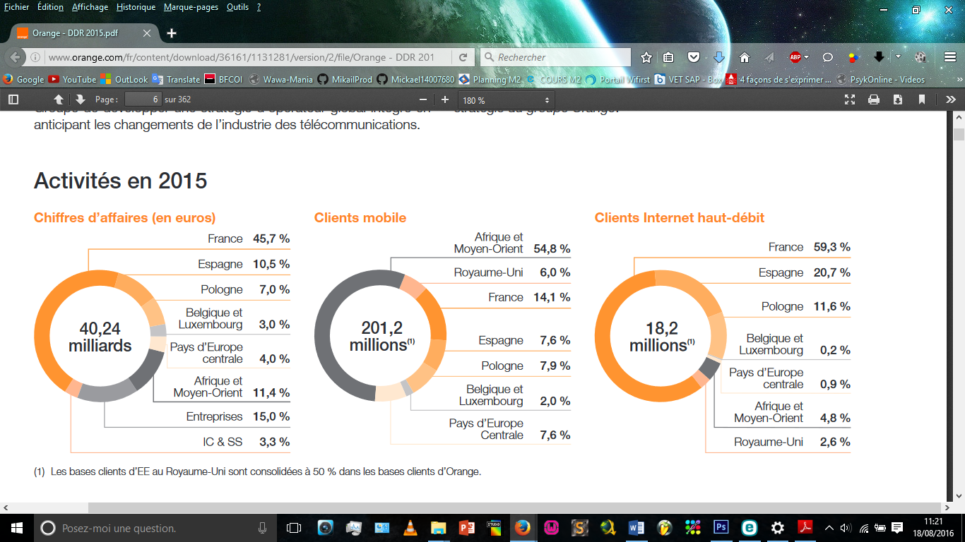

***Figure 1 :*** *Répartition par pays en % du CA 2015 d’Orange*

Aujourd’hui, Orange compte 156 000 salariés, dont plus de 96 000 en France *(voir : Figure 2)*, et possède plus de 7400 brevets.

|  |  |
| --- | --- |
| **Effectifs par zone géographique** | **Effectifs par métier** |

***Figure 2 (a et b) :*** *Effectifs par zone géographique (a), et par métier (b) du groupe Orange en 2015*

#### Subdivisions

Au fil des années, le groupe Orange s’est énormément diversifié et représente aujourd’hui une importante structure subdivisée en plusieurs entités telles que : Orange Business Services, Orange International Carriers, Orange Wholesale France, Orange Advertising Network, Orange Marine, Orange Healthcare, Orange Studio et bien d’autres. La division qui nous intéresse ici est celle d’Orange Innovation Marketing et Technologies (IMT).

### Orange IMT/OLPS

La branche Innovation Marketing et Technologies regroupe les divisons Recherche & Développement d’Orange. Elle est divisée en trois principales entités :

**OLN** : Orange Labs Networksdirige la recherche et le développement de la partie réseau.

**OLR** : Orange Labs Rechercheest une direction qui administre l’ensemble des projets de recherche d’Orange.

**OLPS** : Orange Labs Products and Services.il s’agit de la direction gérant la recherche et le développement des produits et des services chez Orange.

Il existe en effet de nombreux centres de recherches Orange dans le monde. Deux d’entre eux se situent actuellement à Cesson-Sévigné (35). Le centre de recherche au Clos Courtel, où les collaborateurs d’Orange travaillent ensemble sur des projets divers et variés. Et le site situé au Chêne Germain, qui accueille environ 60 salariés, stagiaires, alternants et sous-traitants.

Orange Labs Products & Services (OLPS) est, jusqu'en 2012, la division recherche et développement du groupe Orange avec un budget de 845 millions d'euros en 2010 et six grands projets de recherche et développement : les villes intelligentes, le paiement mobile, l'agrégation de contenus, les connexions mobiles, les services et usages et les réseaux intelligents.

#### Enjeux

Au sein de la division Innovation *(IMT)*, la direction Orange OLPS a pour mission d’élaborer le plan d’innovation des produits et services, de définir les politiques techniques produits et services, ainsi que de délivrer les solutions « plateformes » et les briques techniques pour l’ensemble du groupe Orange en France et à l’international.

Il s’agit notamment d’accroitre les capacités à intégrer la notion « bout en bout » *(end to end)* sur toute la chaîne de l’innovation, de l’architecture à la validation. Et également de partager l’expérience et les bonnes pratiques au sein des communautés métiers et des communautés de compétences.

La subdivision TV, elle, s’occupe essentiellement des problématiques et des projets TV.

#### Équipe TV

##### Problématiques et missions actuelles

L’équipe **TV** a pour mission de délivrer aux pays clients, tels que la Roumanie, l’Espagne, ou la Pologne, les systèmes TV/VOD « end-to-end », et ce, quelques soient les écrans (TV, mobiles, tablettes, PC, …) et quelques soient les réseaux.

##### Métiers

L’équipe TV d’Orange Labs Products & Services au Chêne-Germain à Cesson-Sévigné est composée d’un ingénieur qualité image, vidéo et qualité de service, d’un ingénieur réseaux, ainsi que d’une équipe d’ingénieurs conception et développement.

##### Organigramme

|  |  |  |  |  |  |  |
| --- | --- | --- | --- | --- | --- | --- |
|  |  | **Pascal FLOCH**  Chef d’équipe | | |  |  |
|  |  |  |  |  |  |  |
| **Emmanuel WYCKENS**  Ingénieur expert qualité image et vidéo | **Stéphane PATAY**  Ingénieur Réseaux | **Jean-Phillipe MEHEUT**  Analyste Concepteur Développeur | **Karine PINAULT**  Analyste Concepteur Développeur | **Jean Jacques MOLIA**  Component  Product  Manager  Médiation | **Gabriel RAPITEAU**  Component  Product  Manager | **Oliver**  **RUIZ**  Mobile-TV  LowCost  Product  Owner |
|  |  |  |  |  |  |  |
| **Mickael**  **CALLIMOUTOU**  Alternant  Analyste Concepteur Développeur | |  |  |  |  |  |

# Expression des besoins et axes d’études

## Historique de la télé

En France, l’histoire de la télé débute dans les années 1930, lorsque René Barthélemy réalise un programme expérimental en noir et blanc, « Paris Télévision ». Depuis, ce média ne cesse d’évoluer, à l’instar des technologies sur lesquelles il s’appuie. Au fil des décennies, les avancées techniques sur la transmission des signaux, la qualité de l’image et du son, les supports de diffusion ainsi que la multiplication de l’offre de programmes audiovisuels ont fait de la télévision le média le plus consommé pour l’accès au divertissement et l’information pendant de très longues années.

Cependant, cela est amené à changer. Comme nous le montrent certaines études récentes, comme celle menée par les chercheurs de l’université de Laval (*voir sources*), au Québec, la télévision est aujourd’hui en déclin comparé à un autre média, le web.

## Problématiques

### Évolution des périphériques et supports de consommation audiovisuelle

Depuis l’arrivée des smartphones *(ou ordiphones, selon la traduction officielle de la Commission générale de terminologie et de néologie)*, l’usage des téléphones ne se limitent désormais plus uniquement qu’aux appels, ou qu’à l’envoi de messages textes. Depuis quelques années, la diversité et le nombre d’appareils électroniques permettant d’accéder et de visualiser du contenu multimédias n’ont cessé d’augmentés nombreux. En effet, smartphones, tablettes et autres télé connectés font maintenant parties de notre quotidien.

|  |
| --- |
| **http://www.smartinsights.com/wp-content/uploads/2014/03/Mobile-stats-vs-desktop-users-global-550x405.png** |
| ***Figure 3 :*** *nombre d’utilisateur* ***(en millions)*** *de mobiles (tablettes) et d’ordinateurs*  ***Source :*** *http://www.smartinsights.com* |

### Évolution de la consommation de vidéos sur Internet

Avec l’apparition de ces nouveaux terminaux, la consommation de contenus multimédia a significativement évoluée au cours de ces-dernières années.

Il est ainsi de plus en plus courant qu’un individu visionne des clips musicaux, des zappings, des épisodes de séries TV, ou tout autre type de vidéos, sur son portable ou sur sa tablette.

Vous trouverez ci-dessous un graphique de Cisco Systems, entreprise informatique américaine spécialisée, à l’origine, dans le matériel réseau tels que les routeurs et commutateurs éthernet et les serveurs.

|  |
| --- |
| http://www.cisco.com/c/dam/en/us/solutions/collateral/service-provider/visual-networking-index-vni/vni-hyperconnectivity-wp.docx/_jcr_content/renditions/vni-hyperconnectivity-wp_1.jpg |
| ***Figure 4 :*** *Masse en exabytes (1018 bytes) totale des vidéos sur internet*  ***Source :*** *CISCO* |

### Évolution des techniques de diffusion : TNT, IPTV, OTT.

***Télévision Numérique Terrestre, Télévision sur Protocole IP, Over The Top***

La télé a connu et connaît encore des évolutions quant aux technologies de sa diffusion. Pour exemple nous avons connu en France, le 5 avril 2016, le passage à la TNT HD (Télévision Numérique Terrestre Haute Définition). Cette technologie fait cependant toujours partie de ce que l’on nomme la TV Linéaire, qui désigne le mode de consommation traditionnel de la télé, par lequel un programme est regardé au moment de sa diffusion.

#### IPTV (Internet Protocol Télévision)

La télévision sur IP (Internet Protocol), appelé IPTV, désigne quant à elle la diffusion de la télé sur le protocole Internet. Il s’agit ici des services proposés par les fournisseurs d’accès à internet et leurs « boxes » internet. Ainsi, les services proposés transitent sur les réseaux privés des fournisseurs d’accès à internet, offrant une garantit de qualité de service.

Mais l’IPTV peut-elle suivre l’évolution de notre consommation audiovisuelle ? Est-elle adaptée à nos nouvelles habitudes ?

Car face à ces nombreuses évolutions, la télévision sur IP commence à montrer ses limites.

#### TV OTT (Over the Top)

La télévision « Over the top » qualifie simplement les nouveaux modes de consommation de contenus audiovisuels qui s’affranchissent non seulement de la télévision linéaire, mais également des réseaux « privés » du fournisseur d’accès à internet.

Il convient tout de même d’insister sur le fait que, l’IPTV tout comme l’OTT, utilise le protocole IP et transite sur Internet.

Mais l’expression « Over The Top » symbolise le fait que l’on passe « au-dessus » de la box Internet et de ses programmes et bouquets télévisuels proposés par défaut ou par abonnement.

Ce mode de consommation, de plus en plus prisé chez les utilisateurs, possède quelques inconvénients. En effet, il s’agit d’Internet « pur » et donc de la stratégie « Best Effort » *(réseau à débit non garanti)* de la transmission des paquets.

Ainsi, en s’affranchissant du contrôle du fournisseur d’accès à internet et de son réseau « privé », l’OTT perd considérablement en qualité de service.

### Besoins

La télé a toujours dû et devra toujours s’adapter aux nouvelles contraintes et aux nouvelles demandes des clients, en assurant toujours à ses téléspectateurs une réelle qualité de services et d’expérience.

La TV OTT a permis de développer toute une multitude de nouveaux services

|  |  |
| --- | --- |
| Service | Description |
| LIVE | Télé en directe |
| VOD | *(Video On Demand)*  Vidéo à la demande – Paiement à l’acte |
| SVOD | (Subscription Video On Demand)  Vidéo à la demande – Paiement à l’abonnement |
| CATCH UP | Service de rattrapage.  *La durée jusqu’à laquelle il est possible de remonter est définie arbitrairement.* |
| START OVER | Reprendre un programme au début selon grille EPG |
| NPVR | Enregistrement d’une séquence vidéo sur une plateforme personnelle  *en vue d’une future visualisation* |
| TVOD | (TV On Demand ou Transactional VOD) |

***Tableau 1 :*** *Tableau récapitulatif des services TV OTT*

Néanmoins, la vidéo en flux continue (le streaming) et la TV OTT, impose de repenser les technologies et les protocoles de transmissions sur Internet pour assurer une réelle qualité de service, malgré le mode « Best Effort ».

De nombreuses évolutions ont également eu lieu en ce sens :

|  |  |  |  |
| --- | --- | --- | --- |
| Protocoles | Description | Avantages | Inconvénients |
| RTSP  Real Time Streaming Protocol  [1996] | Le client envoie une requête au serveur qui lui retourne le flux en continu. Le flux est lu par le client à mesure qu'il est diffusé. Les données envoyées sont affichées, puis éliminées aussitôt. | * Possibilité de   recueillir des données statistiques   * Bon control de la   bande passante | * Pas de mécanisme   de retransmission   * défauts visibles si +   de 10% de pertes   * Pas de possibilité   de mise en cache   * Prévu pour des   petits réseaux de streaming |
| Progressive Download  (sur HTTP) | Le client demande le fichier au serveur et le stocke en local Le serveur envoie le fichier le plus rapidement possible sans se soucier du débit du flux Le visionnement du flux commence avant que le fichier ne soit entièrement téléchargé | * Fonctionne avec un   simple serveur Web   * S'adapte au débit   réseau   * Retransmission des   paquets perdus   * Compatible   proxy/cache | * VOD uniquement * Expérience   utilisateur limitée   * Pas de recueil   d'informations   * Mauvais control de   la bande passante |
| HAS  Adaptive  Streaming  over  HTTP  [2010] | Le HAS est basé sur le téléchargement progressif sur HTTP et en garde donc tous les avantages.  Le protocole HAS découpe le fichier source en morceaux appelés « chunks », encodé à débits (qualités) multiples.  Le serveur de streaming est passif et c’est au client de décider quel fragment appeler.  La qualité de la vidéo sera adaptée suivant la bande passante et pour certaines implémentations,  l'utilisation du CPU. | * Idem que le   "progressive download"   * S’adapte   potentiellement au CPU du client   * Expérience   utilisateur fluide   * Optimisation   multi-devices | * Intelligence côté   clients   * Implémentations   multiples   * À la recherche d’un   standard (DASH – Dynamic Adaptive Streaming over Http ?) |

***Tableau 2 :*** *Évolutions et comparatifs des technologies de Streaming*

En s’appuyant sur les derniers protocoles de streaming, à savoir le streaming adaptatif, il est aujourd’hui possible pour les fournisseurs de contenu, diffuseurs et autres opérateurs, de proposer des services audiovisuels adaptés à tous types de réseaux et à tous types de périphériques, smartphones, tablettes, TV, et ce, peu importe le lecteur vidéo qu’ils embarquent. L’implémentation de tels protocoles nécessite l’utilisation de plateformes de préparation de contenus adaptatifs, que l’on nommera plateforme Cloud Digital Video Recorder (CDVR).

### Énoncé de la problématique globale

Comment détecter les causes de dégradations de la qualité des différents services audiovisuels adaptatifs proposées par une plateforme Cloud DVR ?

## Mission

### Énoncé de la mission

Développement d’une application de tests et de supervision de services audiovisuels adaptatifs sur le Cloud.

### Axes d’études

En vue de répondre à la problématique ci-dessus, les axes de travaux et d’études ont été définis autour de l’analyse des différents flux gérés par la plateforme CDVR : le flux en entrée et le flux en sortie de plateforme.

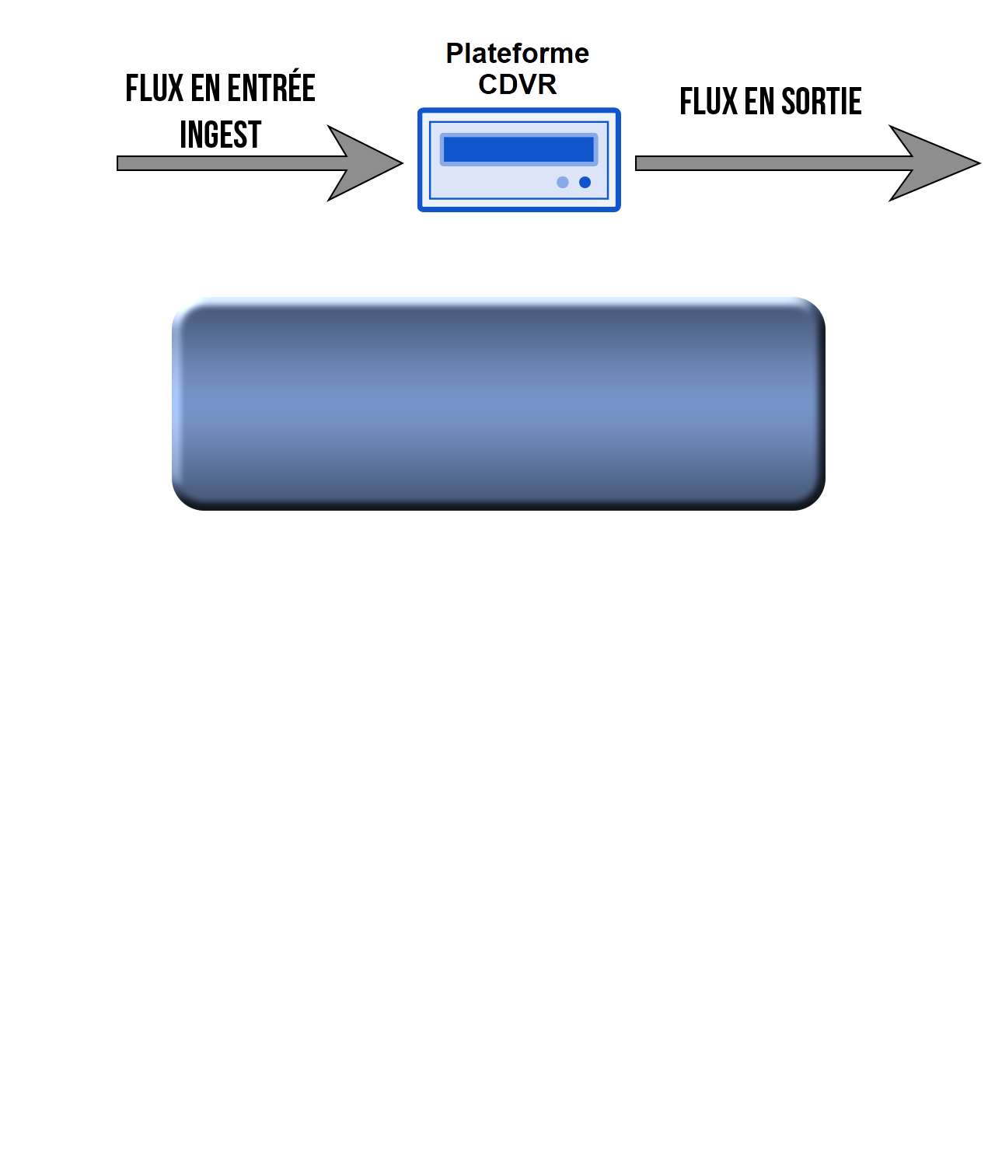

***Figure 5 :*** *Illustration simple flux en entrée et en sortie du CDVR*

#### Ingestion de flux en entrée de plateforme

Les flux en entrée, ingérées par la plateforme, sont dans notre cas, des flux multimédias contenant, entre autre, de la vidéo, de l’audio, des sous-titres et d’autres informations, appelées « méta-data », relatives aux programmes télévisuels, comme l’heure de début et de fin du programme.

La mise en paquet de ces informations et leur transport doivent respecter des protocoles bien précis et être conformes aux attentes de la plateforme.

Il convient ainsi de porter des analyses sur les indicateurs statiques des différents protocoles de transport

#### Présentation des contenus en sortie de plateforme via les « Manifest HAS »

#### *HTTP Adaptive Streaming*

Les flux en sortie de plateforme quant à eux, se présentent sous deux formes :

Sous la forme de fragments vidéos, d’une durée de 2 ou 10 secondes, appelés « chunks », ou fragments. Et sous la forme de documents textuels appelés « Manifests », ou playlists, présentant les différents programmes audiovisuels disponibles, en listant les fragments vidéos associés, ainsi que les formats dans lesquels ils sont disponibles.

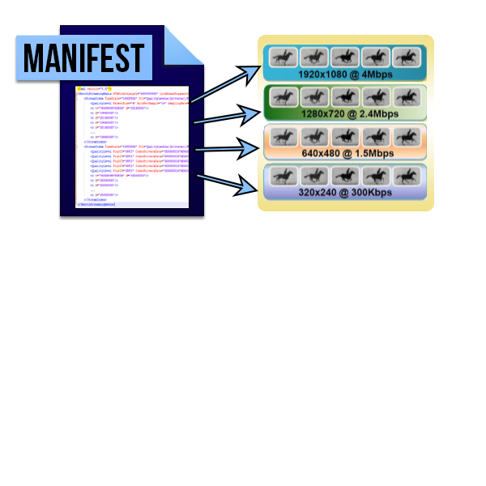

***Figure 6 :*** *Illustration Manifest HAS*

## Contexte TV et Imagerie numérique

Afin de pouvoir appréhender au mieux l’environnement et les problématiques technologiques de la mission, mon encadrant professionnel, M. Wyckens, a décidé de me présenter deux cours sur le numérique. Ces documents ont été rédigés par les professionnels d’Orange Labs Products & Services, sont régulièrement mis à jour, et sont dispensés en interne.

Plus précisément, il s’agissait d’un cours sur l’encodage vidéo MPEG-4 et H.264, ainsi qu’un cours sur le transport de la vidéo via le protocole MPEG-2 TS.

### Image

Dans un premier temps, la découverte des fondamentaux du numérique a été nécessaire. En effet, les spécificités et les techniques liées à la représentation numérique d’une image permettent notamment de comprendre à quoi correspond une baisse de qualité de service dans le domaine de l’audiovisuel numérique.

#### Matrice de Pixel

Tout d’abord il convient de rappeler qu’une image est la représentation d’une personne, d’un paysage ou encore d’une chose quelconque, qu’on obtient par la photographie, la vidéo ou par l’utilisation d’un logiciel spécialisé par exemple. Et une image est dite numérique lorsque sa représentation est décrite sous forme binaire.

Chaque image numérique est constituée d’un nombre donné de lignes et chacune de ces lignes possède un nombre précis de points dénommés pixel (Picture element).

#### Définition

La définition d’une image correspond au nombre de pixels qui la composent en hauteur (axe vertical) et en largeur (axe horizontal) : 200 pixels par 450 pixels par exemple, abrégé en « 200 × 450 ».

#### Résolution

La résolution d'une image, quant à elle, est définie par un nombre de pixels par unité de longueur de la structure à numériser, la plupart du temps en [ppp](https://fr.wikipedia.org/wiki/Point_par_pouce) (pixel par pouce).

Plus le nombre de pixels par unité de longueur de la structure à numériser est élevé, plus la quantité d'information qui décrit cette structure est importante et plus la résolution est élevée. La résolution d'une image numérique définit le degré de détail de l’image. Ainsi, plus la résolution est élevée, meilleure est la restitution.



***Figure 7 :*** *Différence de résolutions pour une même image*

### Vidéo

L’objectif de l’encodage, ou de la compression vidéo, est de réduire au mieux la quantité d’information à représenter et à transmettre.

En effet, si la vidéo n’était qu’une simple juxtaposition d’images numériques, entièrement codées, les unes derrières les autres, alors ces fichiers vidéos seraient excessivement massifs et ne pourraient pas être transportés efficacement sur les différents réseaux.

Ainsi, nous avons à notre disposition deux techniques d’encodage vidéo :

* Compression sans perte : réversible, mais couteuse en débit
* Compression avec perte : non réversible, mais tente de limiter l'impact visuel des pertes 🡪 TV numérique

Il s’agit en effet d’encodage numérique puissant, reposant sur des calculs mathématiques complexes faisant notamment intervenir la manipulation de vecteurs et de matrices.

Il convient néanmoins de préciser que ces notions mathématiques complexes liées à la compression des informations, telle que la manipulation vectorielle, m’ont été présentées à titre informatif, et non pas dans le but de développer chez moi un expertise vidéo.

Néanmoins, ces notions sont nécessaires à la bonne compréhension des notions et des subtilités liées à la qualité de service lorsqu’il s’agit d’imagerie numérique et de vidéo.

#### Encodage H.264, MPEG-4

Les normes d’encodage H.264 AVC (Advanced Video Coding), ou MPEG-4, sont une norme de codage vidéo développée conjointement par l’union internationale des télécommunications Video Coding Experts Group (l'UIT-T VCEG) ainsi que l’organisation internationale de normalisation, Moving Picture Experts Group (ISO MPEG).

H.264 et MPEG-4 sont techniquement identiques, et la technologie employée est aussi connue sous le nom AVC, pour Advanced Video Coding.

Certaines des spécificités de cette norme d’encodage sont listées, de manière non-exhaustive, dans le tableau suivant:

|  |  |
| --- | --- |
| Spécificité / Techniques | Description |
| Frame I, B, P  Image I : entièrement codées  Image P : utilise les images précédentes pour être décodées et sont plus compressible que les images-I.  Image B : s’appuie sur les deux types d’images précédentes pour être décodée. | ***GOP****: Group of picture* |
| Frame IDR | Les récentes version de la norme H.264 introduisent une notion d’image de référence |
| Prédiction Inter-trame  ou  Prédiction temporelle | L'estimation et la compensation de mouvement peuvent être effectuées par rapport à plusieurs images de référence (v déjà codées. |
| L'ordonnancement flexible des macroblocs  Et  ordonnancement arbitraire des tranches | techniques de restructuration de l'ordonnancement des régions fondamentales de l'image (macroblocs). Typiquement utilisées pour améliorer la résistance aux erreurs et aux pertes, ces techniques peuvent également être utilisées à d'autres fins. |
| La numérotation des images | Permet la création de sous-séquences, une scalabilité temporelle par l'inclusion optionnelle d'images supplémentaires entre d'autres images, ainsi que la détection et la dissimulation de la perte d'images entières qui peuvent se produire en cas de perte de paquets réseau ou d'erreurs de transmission. |
| … | |
| Ces techniques, ainsi que plusieurs autres, permettent à la norme H.264, MPEG 4 d’obtenir la même qualité que son prédécesseur MPEG-2, avec un débit binaire diminué de moitié. | |

***Tableau 3 :*** *Tableau présentant quelques spécificités de l’encodage H.264*

#### Transport MPEG-2 TS

Pour ce qui est du transport de la vidéo, plusieurs protocoles existent. Celui qui nous intéresse dans le cadre de cette mission est le protocole MPEG-2 TS (Transport Stream). En effet, ce flux de transport a été choisi pour les raisons suivantes :

* Divers types de signaux pour services multimédias peuvent être délivrés
* Compatibles IP/UDP, afin de permettre une harmonisation entre les services de diffusion multimédia et les services de télécommunication
* Les paquets IP sont par nature une longueur variable qui peut atteindre 65 535 octets au maximum;
* Dispose d'un schéma de multiplexage qui permettrait un transport plus efficace

##### Transport StreamMultiplexage

***Figure 8 :*** *Schéma exemple de multiplexage MPEG-2 TS Multiple Program Transport Stream (MPTS)*

Ci-dessus, le schéma illustre simplement le principe de multiplexage caractérisant le transport multimédia MPEG-2 TS avec un exemple non-significatif.

Une notion importante apparaît ici, il s’agit du terme MPTS (Multiple Program Transport Stream) signifiant que le flux TS résultant de ce multiplexage transporte plusieurs programmes (ici, les programmes 1, 2 et 3). Cependant, il ne s’agit que d‘un exemple.

Les vidéos transportées sont encodées en MPEG4 ou h264. à partir d’un séquencement de type 3 type images (Intra, Predicted, Bi-directionnal) appelé GOP (Group Of Picture).



***Figure 9 :*** *Autre exemple de transport TS d’un flux vidéo H.264 et de deux flux audios HE-ACC – Single Program Transport Stream (SPTS)*

Il est possible, avec ce principe, de transporter un seul programme encodé à différents « bitrates » (SPTS ABR, Single Program Transport Stream – Adaptive Bitrate), c’est-à-dire à différents débits binaires, et donc à différentes qualités. Et C’est d’ailleurs ce qui va nous intéresser. Mais avant de détailler ce principe, il convient de s’attarder un peu plus sur la structure même du protocole de transport MPEG-2 TS.

##### Encapsulation protocoles IP/UDP

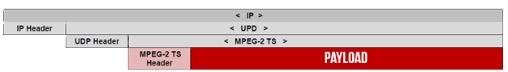

***Figure 10(a) :*** *Schéma exemple d’encapsulation MPEG-2 TS en IP-UDP.*

Même si cela peut paraître évident, il faut préciser que MPEG-2 TS ne doit pas obligatoirement être encapsulé cette manière. Il existe d’ailleurs d’autres implémentations avec les protocoles RTP *(Realtime Protocol)* par exemple.

RTP est ainsi encapsulé via de l’UDP pour un comptage des paquets et également pour avoir une boucle de retour de la qualité de diffusion du flux vidéo ainsi transmis

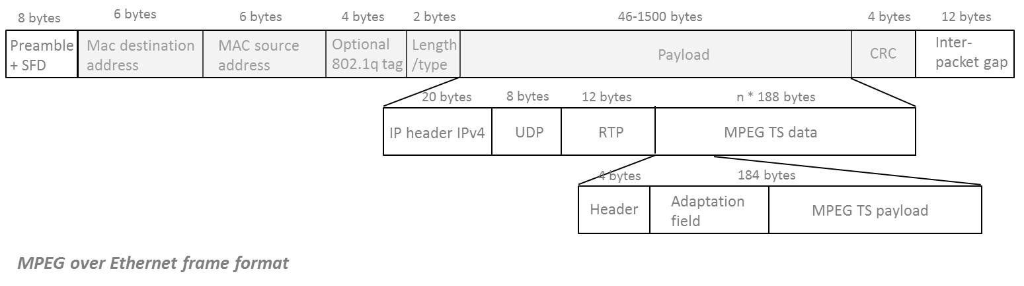

***Figure 10(b) :*** *Schéma exemple d’encapsulation MPEG-2 TS en IP-UDP-RTP.*

Il est important de connaître l’encapsulation de ces paquets car un outillage sera responsable de l’analyse en profondeur du flux de transport TS. Cet outillage doit être capable de décapsuler les informations liées au différentes couches réseaux afin d’accéder au flux d’octets qui nous intéresse, correspondant à la structure même du TS.

##### Structure MPEG-2 TS (SPTS – Single Program Transport Stream)

Attention, le tableau suivant n’est pas exhaustif. La liste de toutes les données présentes dans l’en-tête MPEG-2 TS peut être retrouvée sur la page Wikipédia dédiée :

<https://en.wikipedia.org/wiki/MPEG_transport_stream>

Ci-dessous, vous trouverez les informations pertinentes dans le cadre de ma mission, à savoir les informations susceptibles d’être analysées.

|  |  |
| --- | --- |
| Nom | Description |
| Sync byte  Octet de synchronisation | L’octet de synchronisation, de valeur 0x47 (soit le caractère ASCII 'G’) permet de cibler le début du paquet TS |
| PID  Packet IDentifier | 13 bits ciblant, identifiant le PES étant acheminé dans la « payload » (charge utile). |
| Continuity counter | Le compteur de continuité, sur 4 bits, est incrémenté à chaque nouveau PID |
| Program Association Table PAT | La PAT contient la liste de toutes les PMT (donc, une seule PMT lorsqu’il s’agit un MPEG-2 TS SPTS (Single Program Transport Stream) |
| Program Map Tables  PMT | Une PMT est associée à un programme et contient les informations sur celui-ci  Elle contient notamment le numéro du programme, et la liste des PID des PES associées au programme. |
| Primary Element Stream  PES | Les flux élémentaires sont mis en paquet en encapsulant séquentiellement les données (octets), dans un paquet possédant un PES header, décrivant le contenu qu’il transporte (ID du flux, et longueur du flux)  Ce flux élémentaire peut être de la vidéo, de l’audio, des sous-titres. |
| Program Clock Reference  [ PCR ] | Il faut comprendre que le décodeur du flux TS multiplexé doit être capable de de présenter du contenu synchronisé.  Associé l’audio et la vidéo de manière synchronisée par exemple.  Ainsi, au moins une fois chaque 100millisecondes une **horloge de référence** de l’encodeur (**PCR**) est transmis dans un champ d'un paquet TS.  Le PCR peut être associé à un PID directement pour un programme donné. Ce décodeur, à partir de d’autres valeurs PTS (Presentation TimeStamp) et DTS (Decoding TimeStamp) fournit une base de temps très précis qui est utilisé pour synchroniser les flux élémentaires audio et vidéo. |

***Tableau 4 :*** *Tableau présentant quelques caractéristiques de MPEG-2 TS*



***Figure 11 :*** *Structure simplifiée d’un TS (Transport Stream) en SPTS (Single Program Transport Stream)*

##### Encodeur MPEG-2 TS MPTS ABR

##### (*Multiple Program Transport Stream Adaptive Bitrate)*

Maintenant que le transport MPEG-2 TS est plus clair, il convient de parler de ce qu’il est possible d’accomplir en termes de streaming adaptatif.

Afin d’illustrer ces concepts, l’illustration d’un encodeur Envivio est présentée ci-dessous.

Ce-dernier, prend plusieurs programmes en entrée (MPTS), les conditionne à différents débits binaires (ABR), à différentes qualités, les mets en paquets, et multiplexes le tout dans un seul flux qui sera diffusé en multicast.



***Figure 12 :*** *Schéma de l’encodeur Envivio – encodage MPEG-2 TS Multiple Program Transport Stream Adaptive Bitrate (MPTS ABR)*

### TV Numérique

L’encodeur Envivio présenté précédemment fait partie de la chaîne de diffusion de TV « Over the Top » sur laquelle j’ai travaillé dans l’environnement de test déployée dans les locaux.

#### Architecture de la chaîne de diffusion « Over The Top »

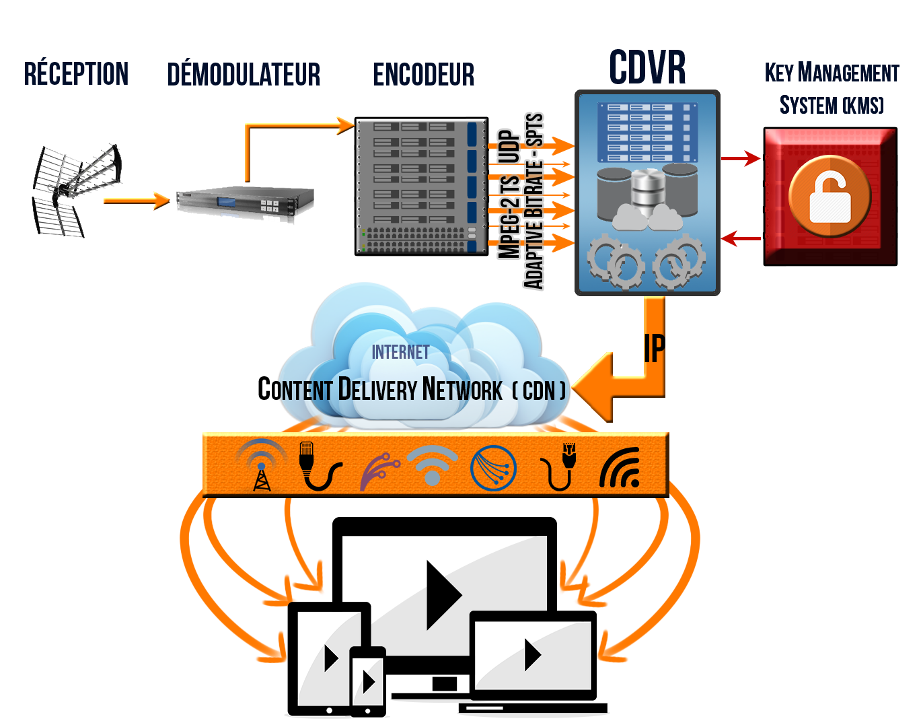

***Figure 13 :*** *Architecture simplifiée de la chaine de diffusion TV « Over the Top » avec CDVR et licenser KMS*

### HAS : Streaming Adaptatif sur HTTP

Comme cela a été dit, notre encodeur s’occupe de préparer plusieurs versions d’un même programme. La partie ci-dessous permet de comprendre comment utiliser cette technique pour proposer un service de Streaming adaptatif.

#### Définitions

##### Qu’est-ce que la lecture continue *(streaming)* ?

Contrairement au téléchargement de fichier, où l’utilisateur ne peut visualiser son contenu qu’une fois le téléchargement terminé, le streaming permet quant à lui de visionner le contenu tout au long du téléchargement du flux, stocké dans la mémoire tampon *(buffer)*.

En théorie, il devrait être impossible à un utilisateur de stocker une copie du média. En pratique, bien sûr, cela n’est parfois si facile à assurer.

##### Qu’est-ce que le streaming adaptatif ?

Cette technique de diffusion de flux multimédia permet au client de visionner son programme, toujours au fil du téléchargement *(progressive download)*, dans les meilleures conditions. C’est à dire selon sa connexion, la puissance de son terminal, et de la résolution de son écran.

En effet, de nombreuses « versions » d’un même programme sont enregistrée au sein du data center. Il s’agit en fait du même programme à différents débits (bitrates).

Le CDVR, délivrera au client la meilleure version de ce programme selon sa bande passante afin qu’il puisse profiter d’un service continue mais de bonne qualité.

##### Streaming adaptatif sur HTTP ?

Historiquement, le transport de fichiers multimédias sur internet s’appuyer sur les protocoles RTP (Real-Time Protocol) et RTSP (Real-Time Secure Protocol). Ces-derniers étaient utilisés pour le transport de la voix (VoIP) par exemple.

Les avantages d’être passé au protocole HTTP sont listés ci-dessous :

* Passage des firewalls sont facilités

En effet, HTTP est le protocole le plus utilisé sur internet, il a donc plus de chance de traverser les protocoles IP.

* Diminue les frais liés au « Content Delivery Network » (CDN)

Les CDN représentent l’ensemble des machines réseaux responsables de l’acheminement des contenus, multimédias dans notre cas, jusqu’aux utilisateurs.

Ainsi, en utilisant HTTP, les serveurs situés dans les nombreux nœuds en bordure du réseau CDN ne doivent alors qu’utiliser qu'un simple logiciel serveur HTTP classique, qui est, dans la plupart des cas, gratuit.

* Pas de perte de paquets

En effet, HTTP est basé sur TCP (Transmission Control Protocol). Sans entrer dans les détails, TCP veut signifie littéralement « protocole de contrôle de transmissions ». C’est un protocole de transport fiable, qui utilise le mode connecté. Ce permet au client et au serveur de savoir lorsqu’un paquet est perdu, et de le retransmettre.

#### Fonctionnement global

***Figure 14 :*** *Illustration du fonctionnement général du streaming adaptatif sur http*

#### Implémentations

II existe aujourd’hui de nombreuses implémentations de streaming adaptatif, vous trouverez ci-dessous, un tableau listant, à ce jour, l’ensemble des protocoles de streaming adaptatifs.

|  |  |  |  |
| --- | --- | --- | --- |
| Protocoles de  *Streaming Adaptatif* | Date | Auteur | acronyme |
| MSS | **2009** | **Microsoft** | **M**icrosoft (Silverlight) **S**mooth **S**treaming |
| HLS | **2009** | **Apple** | **H**ttp Live Streaming |
| Open IPTV Forum  HAS | **2010** | ***Consortium*** |  |
| 3GPP HAS  (Release 9) | **2010** | ***Consortium***  Telecommunications  Organizational Partners | **3rd Generation Partnership Project** |
| HDS | **2010** | **Adobe** | **H**TTP **D**ynamic **S**treaming |
| 3GPP HAS  (Release 10) | **2011** | ***Consortium***  Telecommunications  Organizational Partners | **3rd Generation Partnership Project** |
| DASH | **2012** | ***Consortium*** | Dynamic Adaptive Streaming over HTTP |

***Tableau 5 :*** *Tableau des protocoles de Streaming Adaptatif sur HTTP*

##### MSS – Microsoft Smooth Streaming

L’implémentation de Miscrosoft du streaming adaptatif est logiquement supporté par les Windows Phone 7 et 8, Symbian (Nokia), Mac OS, PC (Windows XP, Vista, 7 et 8), la Xbox et les TV connectées, de LG et Samsung par exemple.

Des industriels proposent aujourd’hui des players pour lire ces flux sur Android.

Microsoft propose également des outils permettant de développer des clients MSS sur tous les environnements.

Nécessite un serveur spécifique. Microsoft a intégré une extension à IIS7 permettant de diffuser du MSS. D’autres serveurs le permette également, comme USP utilisé par Dailymotion.

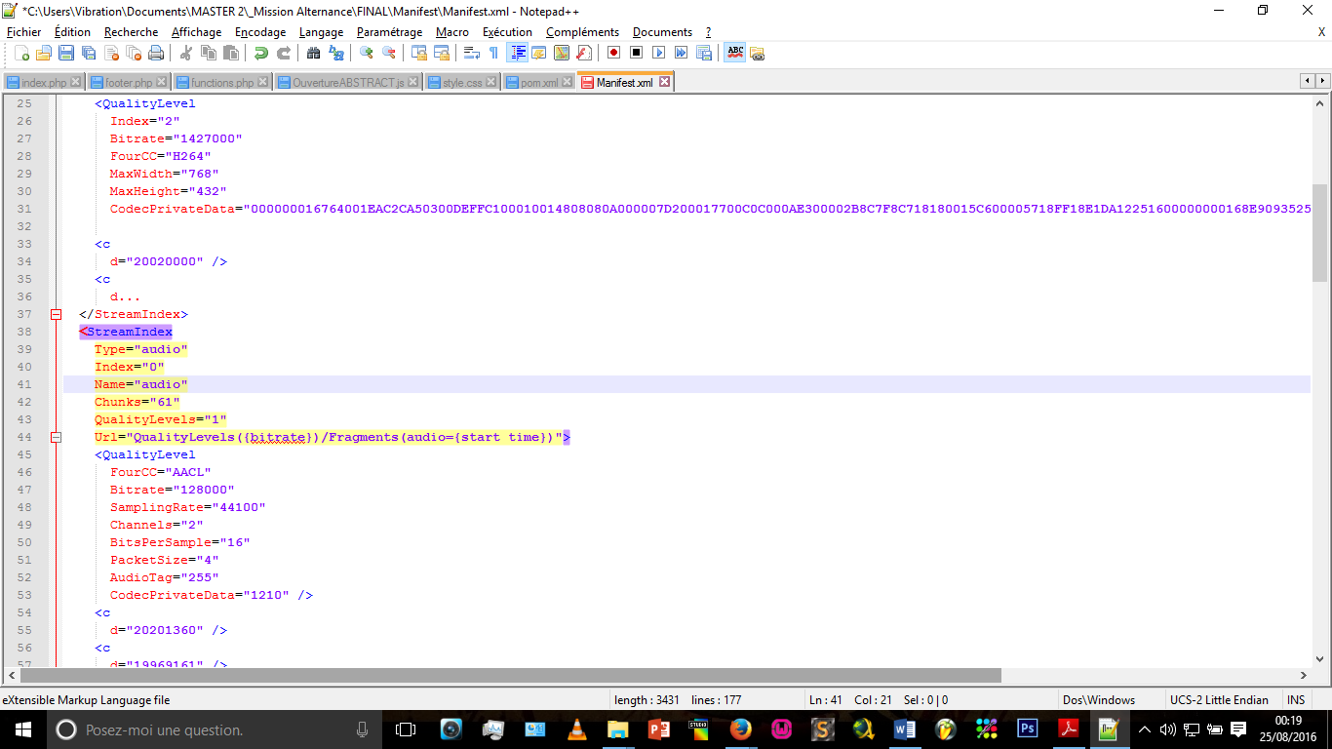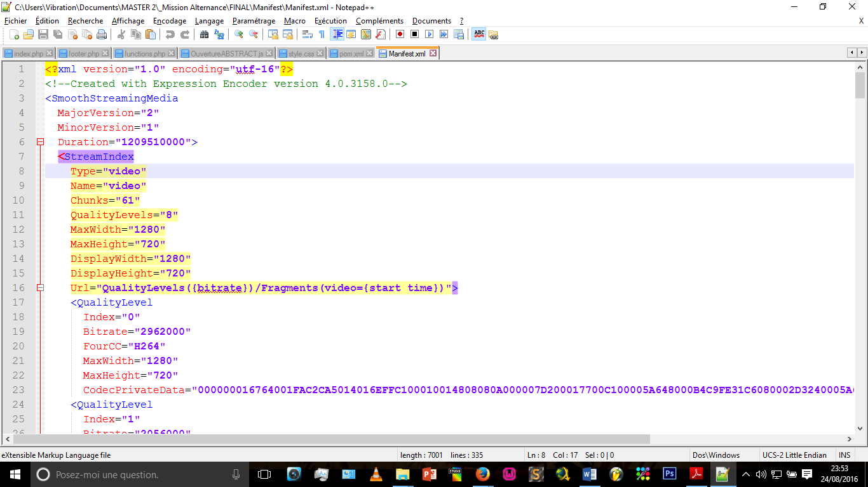

***Figure 15 :*** *Illustration du protocole MSS*

*Micosoft Smooth Streaming*

***Figure 12(a et b):*** *extrait d’un Manifest Microsoft Smooth Streaming du protocole MSS*

GET HTTP://161.xxx.xxx.xxx/somedestination.**isml**/manifest HTTP/1.1

GET HTTP://161.xxx.xxx.xxx/somedestination.**isml** /QualityLevels(1427000)/Fragments(video=...) HTTP/1.1

GET HTTP://161.xxx.xxx.xxx/somedestination.**isml** /QualityLevels(128000)/Fragments(audio=...) HTTP/1.1

*Ci-dessus, les exemples de requêtes http pour récupérer, tout d’abord le manifest, puis les différents fragments vidéos et audios.*

##### HLS – Http Live Streaming (par Apple)

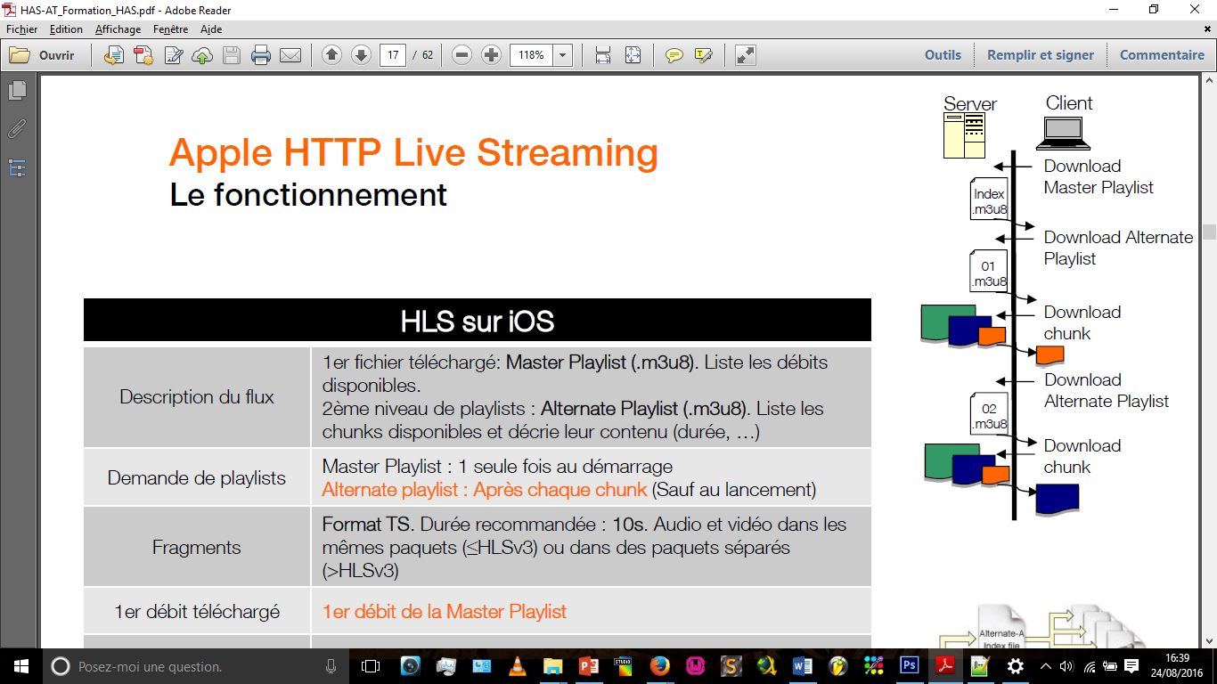Le HLS est l’implémentation du streaming adaptatif créé par Apple et est de ce fait supporté nativement par les iPhone, iPad, Mac OS X et l'AppleTV.

Le HLS est maintenant intégré dans les versions d'Android supérieure à 3.0 et des industriels proposent des Players pour lire ces flux sur les versions 2 d'Android.

Ne nécessite pas de serveur HTTP spécifique. Un simple serveur WebDAV suffit.

Obligation d’avoir un profil en dessous de 64kbps sur iOS (possibilité d’avoir un flux audio only)

***Figure 16 :*** *Illustration du protocole HLS*

*HTTP Live Streaming*

On voit sur l’illustration ci-contre que, contrairement à MSS et à DASH, le protocole HLS télécharge d’abord une première partie de Manifest *(appelé Master playlist ici)* lui indiquant les différent profils d’encodage disponible pour un programme donné.

#EXTM3U

#EXT-X-STREAM-INF:PROGRAM-ID=1,BANDWIDTH=1600000,RESOLUTION=1280x720,NAME="720p HD"

1280/prog_index.m3u8

#EXT-X-STREAM-INF:PROGRAM-ID=1,BANDWIDTH=832000,RESOLUTION=640x360,NAME="360p SD"

640/prog_index.m3u8

#EXT-X-STREAM-INF:PROGRAM-ID=1,BANDWIDTH=320000,RESOLUTION=320x180,NAME="180p 3G"

320/prog_index.m3u8

***Exemple*** *d’une playlist Master m3u8 HLS*

Puis il est possible, via l’URL indiqué dans la Master Playlist, de télécharger la seconde partie du Manifest *(appelé Alternate playlist)* indiquant l’URL de téléchargement des différents fragments de vidéos.

***Exemple*** *d’une playlist Alternate m3u8 HLS*

##### DASH – Dynamic Adaptive Streaming over Http

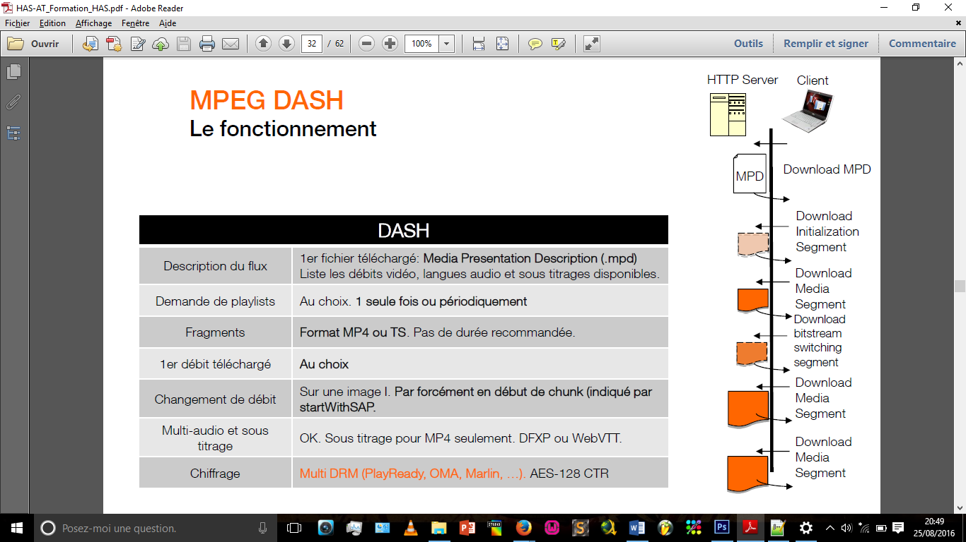*Dynamic Adaptive Streaming over HTTP* (diffusion en flux adaptatif dynamique sur HTTP) est un standard de format de diffusion de contenus audiovisuels adaptatifs sur Internet.

Il reprend les principes de base de l’HAS et essaie de répondre à un besoin d’uniformisation, et standardisation des protocoles. *(Mais DASH ne définit pas l’implémentation client)*

Le comportement de DASH est configurable, ce qui lui donne de la souplesse. Ainsi, il est possible de définir sa propre logique d’apdatation en jouant avec les paramètres suivants, entres autres :

* La bande passante mesurée
* La marge prise pour changer de débit
* La charge CPU
* La résolution d’affichage
* Des évènements de l’application (Plein écran, …)

Mais son comportement peut donc différer d’un équipement à l’autre.

***Figure 16(a) :*** *Illustration du protocole DASH*

*Dynamic Adaptive Streaming over HTTP*

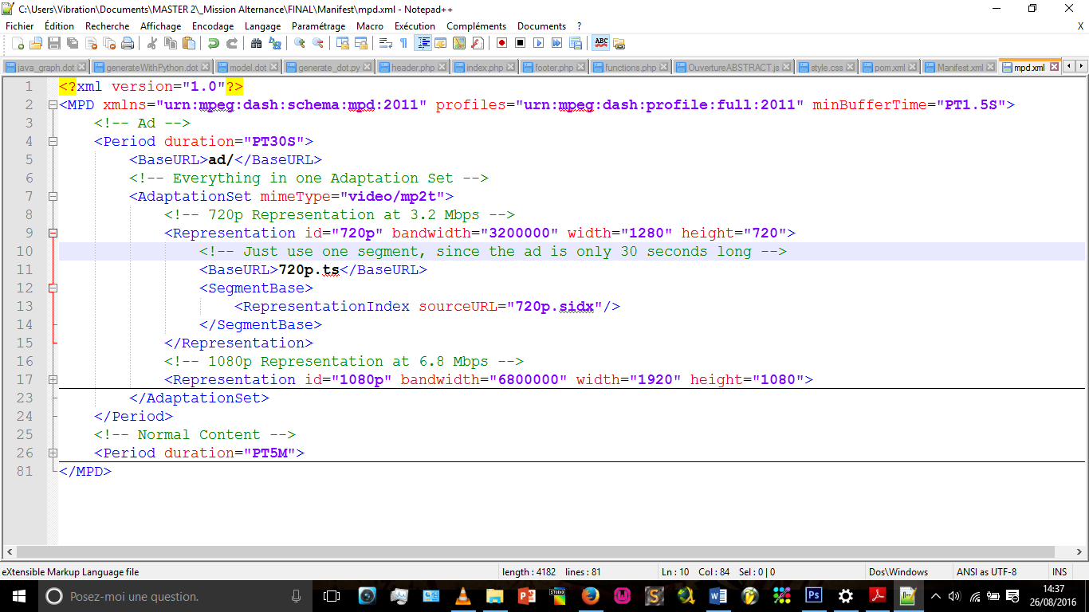

***Figure 16(b) :*** *Exemple d’un extrait de manifest MPD DASH*

##### Tableau comparatifs des protocoles modernes

|  |  |  |  |
| --- | --- | --- | --- |
|  | MSS | HLS | DASH |
| Type | Propriétaire | Propriétaire | OPEN |
| Equipements | WP, Silverlight, W8, consoles, TV connectées, STBs | Apple, Android, RIM, Tizen | Equipements |
| Description du flux | Manifest (ism ou isml) | Playlist (m3u8) | Description du flux |
| Demande de playlists | 1 fois | Après chaque chunk | Demande de playlists |
| Fragments | MP4 | TS | Fragments |
| 1er débit téléchargé | Le plus faible | Le 1er de la playlist | 1er débit téléchargé |
| Changement de débit | Début de chunk | Image I | Changement de débit |
| Multi-audio et sous titrage | OK | OK ≥ iOS6 seulement. Pas sur Android | Multi-audio et sous titrage |

***Tableau 6 :*** *Tableau comparatifs des protocoles de streaming adaptatif Microsoft Smooth Streaming, HTTP Live Streaming, et Dynamic Adaptive Streaming over HTTP*

### Les « Manifests »

Comme on a pu le voir sur le schéma expliquant le fonctionnement global du streaming adaptatif, un document particulier est commun à l’ensemble des trois implémentations HAS présentées ci-dessus, il s’agit du « Manifest », également appelé playlist dans le cas de l’HLS, et MPD dans le cas de DASH.

***Figure 17 :*** *illustration Manifest*

## Plateforme Streaming Adaptatif

Aujourd’hui, Les fournisseurs de contenus audiovisuels souhaitent donc pouvoir proposer leurs services à un maximum de clients. Pour cela ils doivent être en mesure d’envoyer leurs programmes à n’importe quel écrans, et ce, peu importe le protocole HAS que celui-ci implémente.

Il s’agit donc maintenant de présenter plus précisément la plateforme permettant de générer des contenus audiovisuels adaptés à tout écran, faisant intervenir les technologies du Cloud et du streaming adaptatif, le Cloud Digital Video Recorder (CDVR).

### CDVR et VSPP – Cloud Digital Video Recorder et Video Storage and Processing Platform

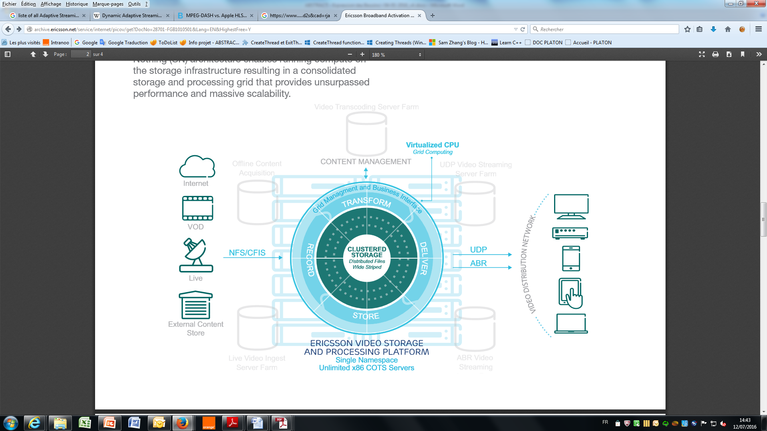Il convient de préciser que dans ce document, les acronymes CDVR et VSPP désigneront la même plateforme. Le VSPP est simplement la plateforme, proposée par le fournisseur Ericsson, qui est déployée dans l’environnement de test, au sein des locaux d’Orange Labs Products & Services au chêne Germain.

***Figure 18 :*** *Schéma de la plateforme VSPP.*

*(http://archive.ericsson.net/service/internet/picov/get?DocNo=28701-FGB1010501&Lang=EN&HighestFree=Y)*

Une telle plateforme permet en effet aux clients de visionner des programmes audiovisuels en live, ou enregistrés, partout, sur tout périphérique, à tout moment.

Elle permet notamment un passage à l’échelle très efficace grâce aux technologies Cloud et à leur propriété d’élasticité.

#### Cloud

La notion de Cloud doit être associée à la notion d’élasticité. Une des caractéristiques fortes de cette solution est qu’elle est capable d’optimiser ses calculs selon la montée en charge d’utilisation.

Ainsi, en réquisitionnant dynamiquement et de manière intelligente, les ressources nécessaires à la préparation de contenus adaptatifs pour différents services audiovisuels la plateforme VSPP permet d’assurer une certaine qualité de service, en s’affranchissant d’autres machines ou d’autres technologie, autrefois nécessaires.

Dans notre cas Le CDVR, permet mutualiser les commandes d’enregistrement et de lectures pour plusieurs clients. Les contenus enregistrés en ABR sont ensuite conserver en copie partagée ou privée selon une période rétention prédéfinie sur les disques, en mode distribué, pour assurer une résilience à la perte de données. Le CDVR fait aussi office de diffuseur de contenus pour un nombre n utilisateurs sur les 3 protocoles HAS : DASH, MSS, HLS avec et sans l’utilisation de DRM.

### Ingestion de flux

La plateforme d’Ericsson est capable de prendre en entrée différents types de flux, listés dans le tableau ci-dessous :

|  |  |  |
| --- | --- | --- |
|  | Codecs en entrée  de VSPP (INPUT) | Protocoles en entrée de VSPP (INPUT) |
| Vidéo | **H.264 – H.265** | **RTMP – RTSP – WOWZ – MPEG2-TS – HLS** |
| Audio | **AAC – AAC-LC – HE-AAC – MP3** | **ICY (SOUTcast/Icecast)** |

***Tableau 7 :*** *Tableau de présentation des codecs et protocoles acceptées en entrée de la plateforme d’Ericsson Video Storage and Processing Platform (VSPP)*

#### Ingestion en MPEG-2 TS

À ce jour, la plateforme VSPP utilisée par l’équipe TV d’Orange prend en entrée, un flux MPEG-2 TS.

### Présentation des contenus disponibles : « Manifests »

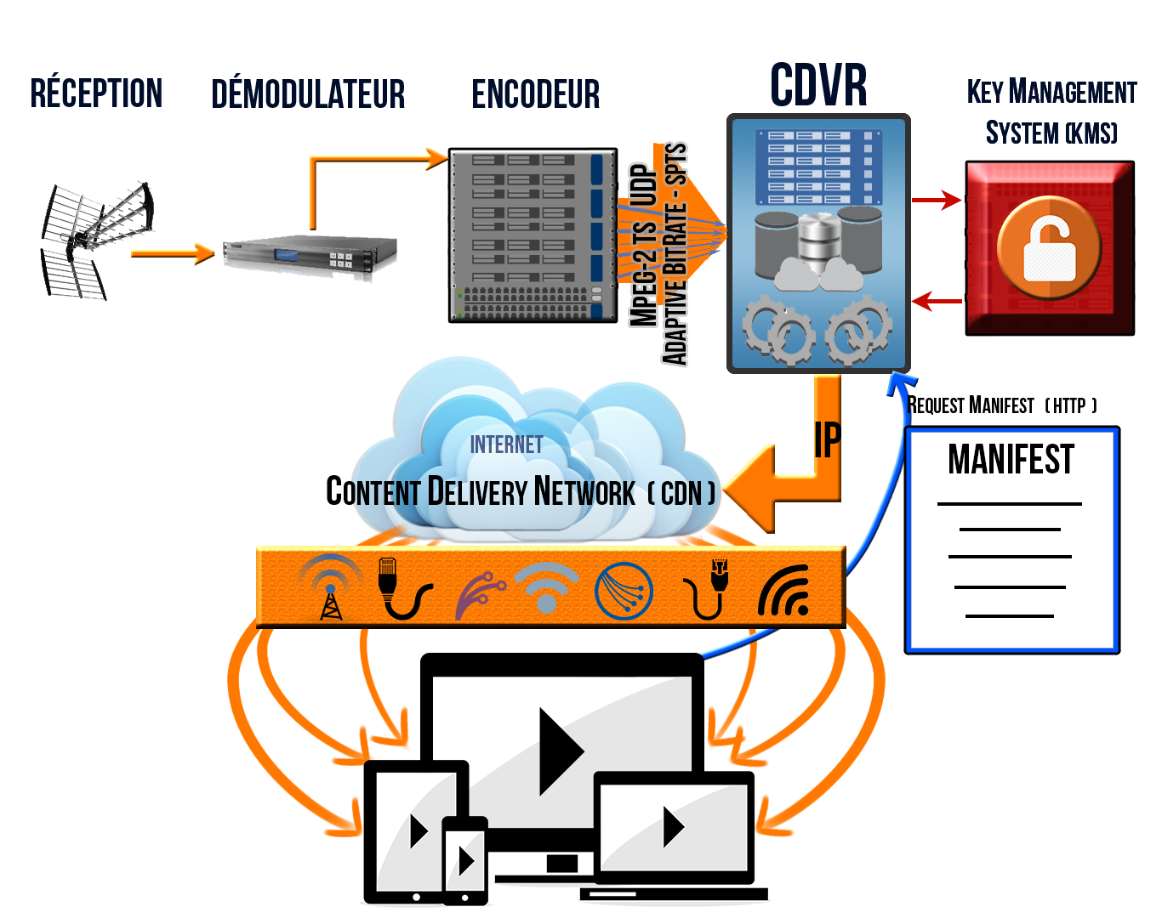

***Figure 19 :*** *Architecture simplifiée de la chaine de diffusion TV « Over the Top » avec CDVR et licenser KMS et requête HTTP de Manifests*

En comparaison avec la figure 11, le schéma ci-dessus fait apparaître une nouvelle requête HTTP en vue d’obtenir le « Manifest ».

En effet, la plateforme CDVR implémente trois protocoles de streaming adaptatif. Ainsi, peu importe le protocole utilisé par les différents périphériques susceptibles de requêter ses services, la plateforme sera capable de leur présenter, dans la bonne syntaxe attendue, les débits binaires auxquels les différents contenus audiovisuels sont disponibles, comment les récupérer etc…

Cependant, cette volonté de supporter plusieurs protocoles HAS entraine une réelle complexité technique qui se ressent même au niveau des Manifests.

Il faut savoir que les lecteurs sont très peu tolérants aux Manifests corrompus ou incohérent. De plus, les protocoles HAS sont encore aujourd’hui en évolution *(comme le MSS de Microsoft ou le DASH, qui, comme cela a été dit plus haut, est une tentative de standardisation)*, on se retrouve avec une plateforme qui doit être en mesure d’adapter ses Manifests à l’ensemble des versions et

## Analyses et diagnostic des défaillances

Maintenant que nous avons posé l’ensemble des caractéristiques de l’imagerie numérique et de la vidéo, du streaming adaptatif sur HTTP, et de la plateforme CDVR, il convient de lister, sans ambiguïté les paramètres, les indicateurs pertinents, pour détecter et comprendre les causes des éventuelles baisses de qualité des différents services proposés via notre plateforme.

Ainsi, vous trouverez ci-dessous, un schéma montrant la localisation de l’outillage en développement, au sein de la chaîne de diffusion du flux TV OTT.

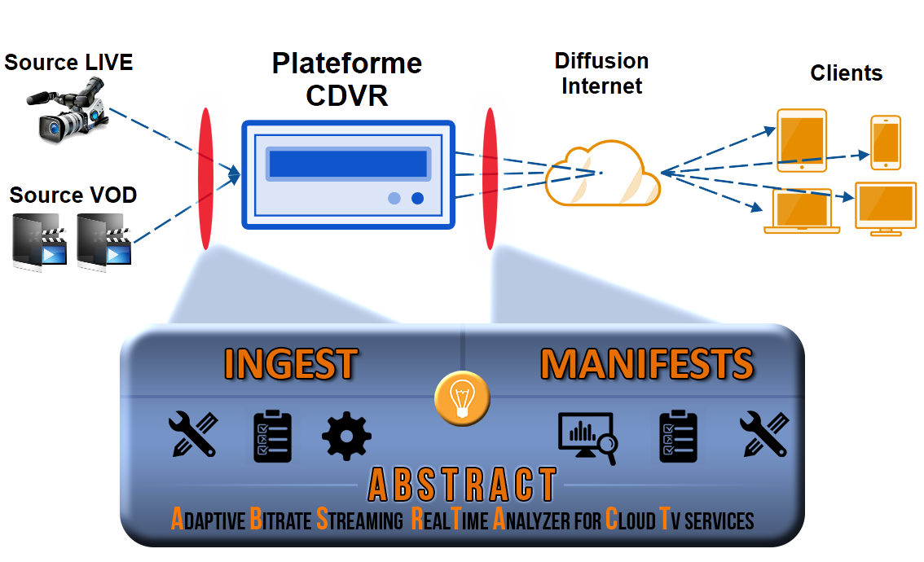

***Figure 20 :*** *Schéma global de la solution ABSTRACT (Adaptive Bitrate Streaming Analyzer for Cloud Tv Services)*

Comme il est possible de voir sur la figure ci-dessus, l’outillage que j’ai en partie conçu s’occupe d’analyser les flux en entrée et en sortie de la plateforme.

### Entrée de la plateforme.

Les flux « Ingest », en entrée de la plateforme, peuvent être analysés de manière séparés ou comparés entre eux pour vérifier la synchronisation. Ces flux sont en SPTS ABR dans notre cas (Single Program Transport Stream – Adaptive BitRate) Un grand nombre d’outils sont disponibles mais ces outils sont généralement capables de faire que des mesures partielles MPEG2-TS sur IP.

La liste ci-dessous présente les indicateurs pouvant être défectueux et entrainant des défauts majeurs sur les segments (*fragments, chunks*) voire une interruption de service. Cependant, l’analyse de ce flux n’indique en rien la rupture d’un service au niveau du diffuseur de contenus (type TF1, France TV etc). Par ailleurs l’embrouillage des contenus n’est pas envisageable car il limite l’investigation des flux ou nécessite un désembrouillage préalable.

#### Indicateurs statiques sur IP-UDP et MPEG2-TS et MPEG2, H264

|  |  |  |  |
| --- | --- | --- | --- |
| Mesure | Niveau OSI | Description | Valeur attendu pour VSPP |
| Dropped frame | IP | *Mesure si la capture est conforme* | *Pas d’analyse ou mettre un warning sur l’analyse* |
| Présence ABR | Multi Flux MPEG2-TS | *Liste des flux mezanine en ABR* | *Présence des flux*  *x Profiles avec Port UDP et IP associés* |
| Alignement PES-PCR | Multi Flux MPEG2-TS | *Vérification d’un aligement inter flux SPTS des audio et vidéo* | *Valeurs inter flux ETSI 101290* |
| MTU size | IP | Taille de la MTU (7x188 octets) optimal | MTU cible 1316 octets |
| Countinuity count | MPEG2-TS | conteneur de continuité | 0 à 0xFF |
| Ordering packet | UDP | respect du séquencement des paquets | pas de changement d’ordre des paquets |
| Byte Sync | MPEG2-TS | Byte de synchronisation du flux | 0x47 attendu |
| SPTS-MPTS | MPEG2-TS | Description du type de programme | SPTS attendu |
| Non crypted | MPEG2-TS | Booléen | Pas de cryptage |
| PID Video | MPEG2-TS | Présence d’un flux video | *1 seul attendu avec description H264 ou MPEG2, HEVC* |
| PID Audio | MPEG2-TS | *Présence d’un flux audio* | *1 ou plusieurs flux ADTS* |
| PID PES | MPEG2-TS | *Présence d’un PES avec PI externe* |  |
| Bitrate audio | MPEG2-TS | *Mesure en Kbits/s* | *En fonction des attentes des profiles ABR-CBR non VBR* |
| Bitrate video | MPEG2-TS | *Mesure en Kbits/s* | *En fonction des attentes des profiles ABR-CBR non VBR* |
| Fps | MPEG2-TS | *Mesure de la fréquence image sur le PID Video Img/s* | *25 hz ou*  *50 hz* |
| Profiles | MPEG2-TS | *Description du codec employé* | *Low, Main,High* |
| Levels | MPEG2-TS | *Description des niveaux* | *L1->L5* |
| IDR | H.264 | *Vérification de la présence des Image de référence (NAL unit)* | *Uniqemement en H264* |
| GOP | MPEG2-TS | *Groupe d’images* | *fermé* |
| Teletexte | MPEG2 | *Présence des PID Telexte* | *Sous titrage des chaines* |

***Tableau 8 :*** *Tableau des indicateurs IP-UDP-MPEG 2TS et H.264 pertinents à analyser*

### Sortie de plateforme

Les « flux » qui nous intéressent en sortie de la plateforme, seront donc ces documents appelés Manifests.

#### Exemple de Manifests

|  |  |
| --- | --- |
| <?xml version="1.0" encoding="utf-16"?>  <!--Created with Expression Encoder version 4.0.3158.0-->  <SmoothStreamingMedia  MajorVersion="2" MinorVersion="1"  Duration="1209510000">  <StreamIndex  **Type**="video" Name="video"  **Chunks**="61" QualityLevels="8"  MaxWidth="1280" MaxHeight="720"  DisplayWidth="1280" DisplayHeight="720"  Url="QualityLevels({bitrate})/Fragments(video={start time})">  <**QualityLevel**  **Index**="0" **Bitrate**="2962000"  **FourCC**="H264" **MaxWidth**="1280"  **MaxHeight**="720" **CodecPrivateData**=". . ." />  <QualityLevel  Index="1" Bitrate="2056000"  FourCC="H264" MaxWidth="992"  MaxHeight="560" CodecPrivateData=". . ." />  . . .  <QualityLevel  Index="5" Bitrate="477000" FourCC="H264"  MaxWidth="368" MaxHeight="208"  CodecPrivateData=". . ." />  <QualityLevel  Index="6" Bitrate="331000" FourCC="H264"  MaxWidth="284" MaxHeight="160"  CodecPrivateData=". . ." />  <QualityLevel  Index="7" Bitrate="230000" FourCC="H264"  MaxWidth="224" MaxHeight="128"  CodecPrivateData=". . ." /> | <c  d="20020000" />  <c  d="20020000" />  <c ….  <c  d="6670001" />  </StreamIndex>  <StreamIndex  Type="audio"  Index="0"  Name="audio"  Chunks="61"  QualityLevels="1"  Url="QualityLevels({bitrate})/Fragments(audio={start time})">  <QualityLevel  FourCC="AACL"  Bitrate="128000"  SamplingRate="44100"  Channels="2"  BitsPerSample="16"  PacketSize="4"  AudioTag="255"  CodecPrivateData="1210" />  <c  d="20201360" />  <c  d="19969161" />  <c  d="8126985" />  </StreamIndex>  </SmoothStreamingMedia> |

***Tableau 8 :*** *Tableau présentant un extrait d’un manifest MSS*

#### Analyses « Manifests »

La vérification des entêtes des Manifests où apparaissent :

les profils d’encodages, les accès aux « licensers » de clés, la duration des segments vidéos etc. A ce jour, les outils d’analyses gèrent des logs uniquement à partir de lecteur mis en mode « debug ».

Autrement, il arrive que les professionnels chargés de comprendre les ruptures de services, soient amenés à télécharger « à la main », un Manifest, de l’ouvrir dans un éditeur de fichier

|  |  |  |
| --- | --- | --- |
| Analyse et Mesure | Description | Exemple  Valeurs attendues |
| Syntaxe du Manifest | *Détection de mauvaise balises xml ou de mots-clés corrompus* | <MaxWidth>  *~~<Width>~~* |
|  |  |  |
| Video Bitrate | *Vérification des valeurs des débits binaires* | *1280* |
| Audio Bitrate | *Vérification des valeurs des débits binaires* | *128000* |
| Codec Video | *Encodage Vidéo* | *H264* |
| Codec audio | *Encodage Audio* | *AACL* |
| Nombre de Chunks | *Correspondance entre le nombre de segments affiché dans l’en-tête du Manifest et le nombre effectif de segments vidéo.* |  |
| Chemins d’accès aux différents fragments vidéos  *(URL)* |  | *url non-corrompue* |
| Les Clés de chiffrement (CodecPrivateData) | *Valeur liée à la sécurité* |  |
| Taille des segments | *Certains lecteurs peuvent mal réagir à des tailles de segments non-fixes* | 2 ou 4s |
| Version du protocole HAS | *Certaines évolutions apparaissent encore aujourd’hui pour les protocoles HAS* |  |

***Tableau 9 :*** *Tableau des informations pertinentes à analyser dans les Manifests*

Ainsi, l’outillage développé devra être capable de fournir à l’utilisateur la possibilité de configurer finement l’analyse qu’il souhaitera porter sur des Manifests.

Il pourra donc définir les valeurs attendues et une hiérarchie de gravité dans les erreurs éventuelles.

# Travaux effectués

Ma mission a tout d’abord consisté à faire l’état de l’art des outils existants, susceptibles de répondre à nos problématiques, comparer ces outils et relever les paramètres pertinents à observer et à analyser, pour assurer le suivi de la qualité des services délivrés par la plateforme Cloud DVR.

## Rôle au sein de l’équipe

Il convient tout d’abord de rappeler le rôle que j’ai eu durant cette année passée au sein de l’équipe TV. En effet, j’ai été analyste, concepteur et développeur, pour la mission précise qui m’a été attribuée. Totalement intégré au sein de l’équipe, j’ai partagé le bureau de mon tuteur professionnel Emmanuel Wyckens, superviseur de mes travaux.

## Organisation, gestion de projet et méthodologies

Le mode de fonctionnement que nous avons adopté, mon tuteur professionnel, notre chef d’équipe, et moi, pour le bon déroulement de ma mission en alternance s’est basé sur les concepts de l’Agilité.

En effet, une liste des tâches à effectuer, ainsi que leur avancement, était partagée entre moi et mon tuteur professionnel. Cette-dernière nous a permis d’avoir une vision permanente sur l’avancés des travaux, mais elle m’a surtout permis de pouvoir reprendre les cycles entreprise, dans de bonnes conditions.

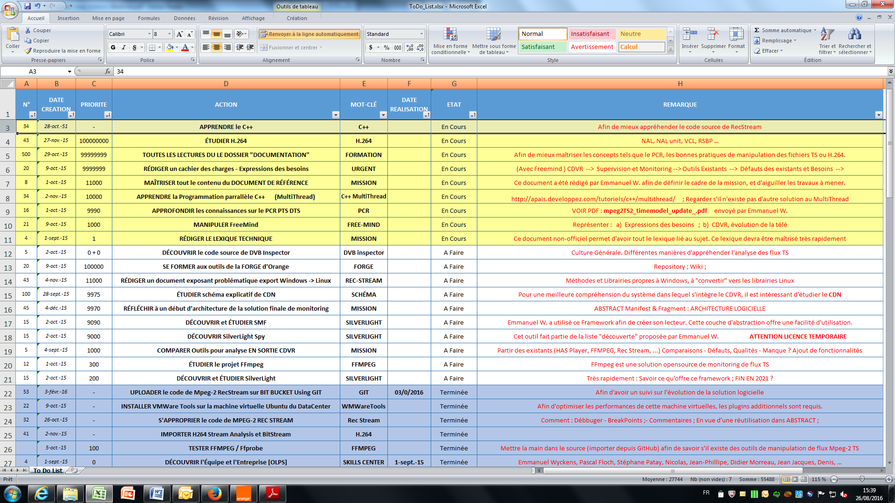

***Figure 21 :****Extrait de la « ToDo » liste partagée*

De plus, des présentations étaient organisées à la fin de chaque « cycle entreprise », durant lesquelles je présentais l’avancement de mes travaux, les difficultés rencontrées, ainsi que les travaux à venir. Ces retours réguliers m’ont permis de réorienter mes travaux lorsqu’il s’éparpiller, et surtout d’avoir des points de vus divers, variés, bienveillants et éclairés sur les différentes problématiques auxquelles j’ai été confrontés.

J’ai également participé aux réunions d’équipes mensuelles, lorsque cela était possible, ce qui m’a permis de découvrir le monde professionnel chez Orange, et surtout de découvrir les problématiques techniques liées à l’équipe TV.

### Montée en compétences

Lors des premières semaines passées au sein de l’équipe TV, une montée en compétences a été nécessaire sur l’imagerie numérique, sur la vidéo, le streaming, la télé et tous les autres concepts liés à ce nouveau domaine d’activités que j’ai découvert.

### État de l’art des solutions existantes

Un état de l’art des outils logiciels existants a été nécessaire, d’une part pour ne pas ne pas mettre du temps et de l’énergie à développer un outil déjà existant, et d’autre part pour avoir une idée précise des différents axes d’analyses choisies par les professionnels afin de s’assurer de la qualité de ces nouveaux services.

## ABSTRACT

### “Adaptive Bitrate Streaming Real-time Analyzer for Cloud TV-Services”

ABSTRACT est l’appellation qui a été choisi par mon tuteur professionnel et moi-même pour nommer l’outillage globale développé dans le cadre de cette mission.

La traduction littérale signifie : Analyseur en temps-réel de streaming à débit adaptatif pour les services TV basés sur le Cloud.

Les sous-parties 3.3.X du rapport détailleront ainsi les différentes solutions logicielles composant cet outil.

### Schéma Global de la solution

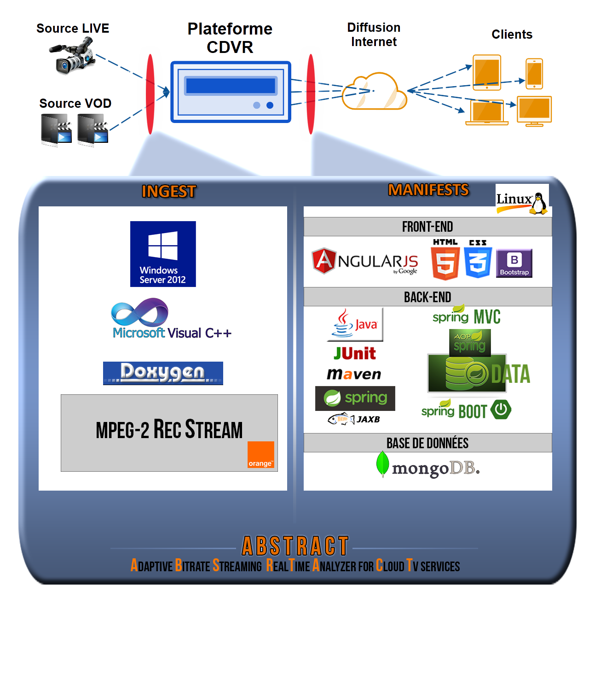

***Figure 22 :*** *Schéma global de la solution ABSTRACT (Adaptive Bitrate Streaming Analyzer for Cloud Tv Services) et détails des technologies utilisées*

## ABSTRACT INGEST

Abstract Ingest est le nom de la partie de notre outillage qui s’occupe d’étudier les flux en entrée de notre plateforme Cloud DVR. Cet outil s’appuie en réalité sur une solution logicielle existante: MPEG-2 RecStream.

### Présentation MPEG-2 RecStream

MPEG-2 RecStream est une solution logicielle initialement développée par les équipes d’Orange Labs en 2006, afin de pouvoir manipuler des flux multimédias transportés via le protocole MPEG-2 TS, d’étudier en profondeur des flux multimédias transportés via le protocole MPEG-2 TS. Depuis, cet outil a été mis en open-source et est notamment disponible sur la Forge d’Orange.

#### À quelles problématiques répond ce logiciel ?

Permettant d’étudier en profondeur les paquets TS (Transport Stream) du protocole de transport MPEG-2 TS, ce logiciel a permis aux équipe Orange d’avoir une vue très précise sur le bon fonctionnement des encodeurs.

Comme cela est visible

#### Technologies

Ci-dessous, les technologies sur lesquelles s’appuie ce logiciel :

|  |  |
| --- | --- |
| Technologies | Contexte d’utilisation |
| Visual C++ | **Langage de programmation** |
| Visual Studio 2008 | **Environnement de développement**  *(MPEG-2 RecStream fut développé en 2006)* |
| SVN | **Versioning** |

***Tableau 10 :*** *Technologies utilisées dans le projet MPEG-2 RecStream*

### Appropriation du code

Après avoir récupéré le projet, et testé l’exécutable afin d’avoir un aperçu des fonctionnalités proposé, j’ai d’abord lancé un travail de réappropriation du projet. Et ce travail, par manque de documentation, a pris la forme de lecture de nombreuses lignes de code non commentées.

### Méthodologie

#### Création de diagrammes (UML – Unified Modeling Language)

Afin de mieux comprendre ce logiciel, et de faciliter sa compréhension par d’autres développer, j’ai décidé de créer un certain nombre de diagrammes UML.

Celui que je fais apparaître ci-dessous laisse notamment apparaître le patron de conception « Stratégie ».

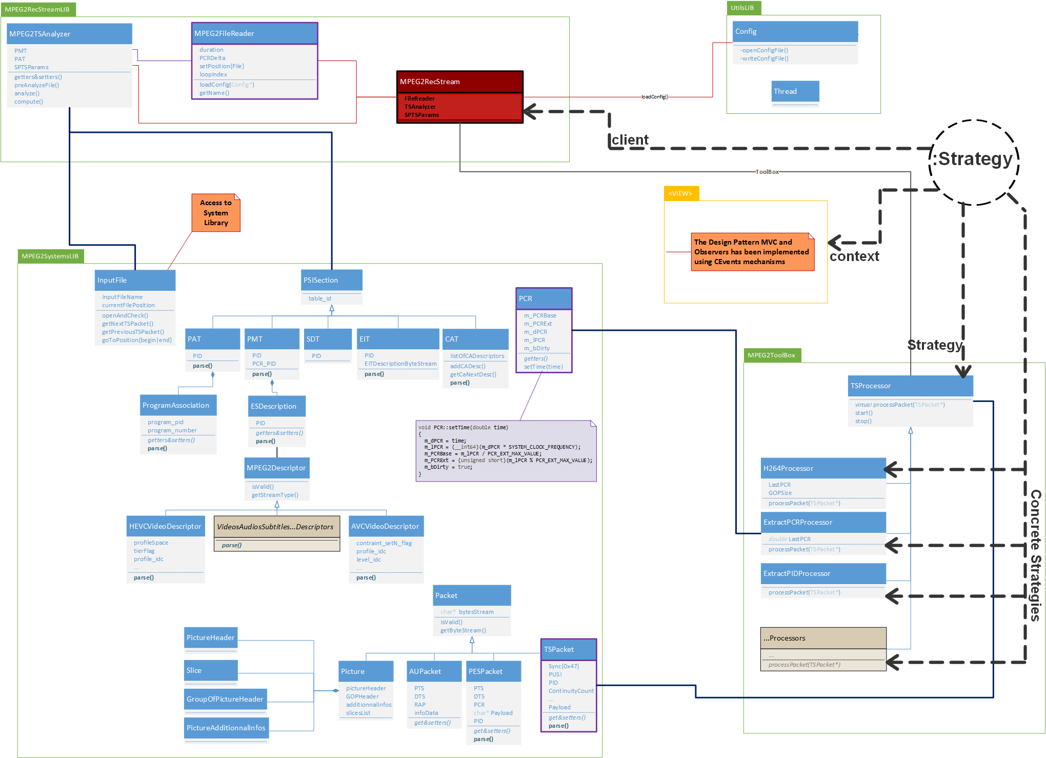

#### Migration vers Visual 2013

Il a été nécessaire de migrer le projet vers une version plus récente de Micosoft Visual Studio, l’environnement de développement sur lequel à été initialement été développé ce logiciel.

Ainsi, les points 3.4.3.2.X ci-dessous ont été définis pour justifier et appuyer ma volonté de moderniser le projet.

##### Moderniser le projet ?

Tout d’abord, il faut souligner l’importance de réfléchir à la nécessité, ou non, de la mise à jour des technologies sur lesquelles s’appuient un projet aussi lourd et complexe que MPEG-2 RecStream.

En effet, "Upgrader" certaines technologies peut amener beaucoup de complications, quant à la stabilité d’un projet. Il se peut, par exemple, que les nouvelles amènent des modifications de syntaxes ou de comportements, ou qu’elles ne soient plus compatibles entre elles.

Cependant, il faut garder en tête que les vieilles versions sont amenées à ne plus être maintenue, puis à disparaître.

De plus, dans notre cas, il s’agit précisément de faire évoluer un produit existant, et d’y ajouter de nouvelles fonctionnalités. Ne pas upgrader les technologies utilisées handicaperait considérablement ces travaux.

##### C++ 11

N’étant pas un expert en C++, car je n’avais pas eu l’occasion de travailler avec ce langage de programmation avant cette mission, j’ai expérimenté beaucoup de difficultés à appréhender toutes les subtilités et les spécificités de ce-dernier. Bien qu’il semble être « à mi-chemin » le java, que je maîtrise, et l’emblématique langage C que j’ai beaucoup utilisé lors de ma formation universitaire, le C++ reste un langage à part entière.

Afin de pouvoir implémenter de nouvelles fonctionnalités au projet, j’ai préféré utilisé une version plus souple, plus permissive et plus récente de ce langage. Ainsi, le C++11 est supporté nativement avec Visual Studio 2013.

Cela m’a notamment permis d’utiliser des portions de code extrait de différents tutoriels récents pour répondre à certaine problématique.

Cela m’a également permis d’utiliser directement des librairies récentes.

##### Utilisation de librairies et projets libre modernes

Afin d’être efficace et de gagner en temps de développement, une bonne pratique à adopter est de rechercher des projets Open Source répondant à des problématiques bien précises.

J’ai notamment souhaité utiliser des algorithmes de "conversion" *(parse)* de fichiers .XSV en objet C++.

*Il convient de préciser que j’ai finalement extrait la partie du code qui m’intéressait pour l’intégrer à un objet de « parse » que j’ai développé moi-même pour ne pas polluer le projet avec des librairies complètes qui ne me servirait pas forcément.*

#### Documentation Doxygen

Selon moi, il était très important de faire un travail de documentation pour le projet MPEG-2 RecStream.

En effet, celui-ci n’a été que très partiellement documenté. Cela a pour conséquence directe une prise en main complexe et chronophage, handicapant lourdement l’appropriation du code par un nouveau développeur. L’évolutivité de cette application paraissait difficile.

Je me suis donc retrouvé face un choix à faire quant à l’outil de documentation.

Et c’est tout naturellement que j’ai choisi **Doxygen** car il s’agit d’un générateur de documentation, sous licence libre capable, de produire une documentation claire et ergonomique à partir du code source d'un programme. Pour cela, il tient compte de la grammaire du langage dans lequel est écrit le code source, ainsi que des commentaires écrits dans le format adéquat.

La documentation ainsi produite correspond à des pages HTML, consultables facilement

Voici, ci-dessous, une page exemple de la documentation générée à partir du projet MPEG-2 RecStream.

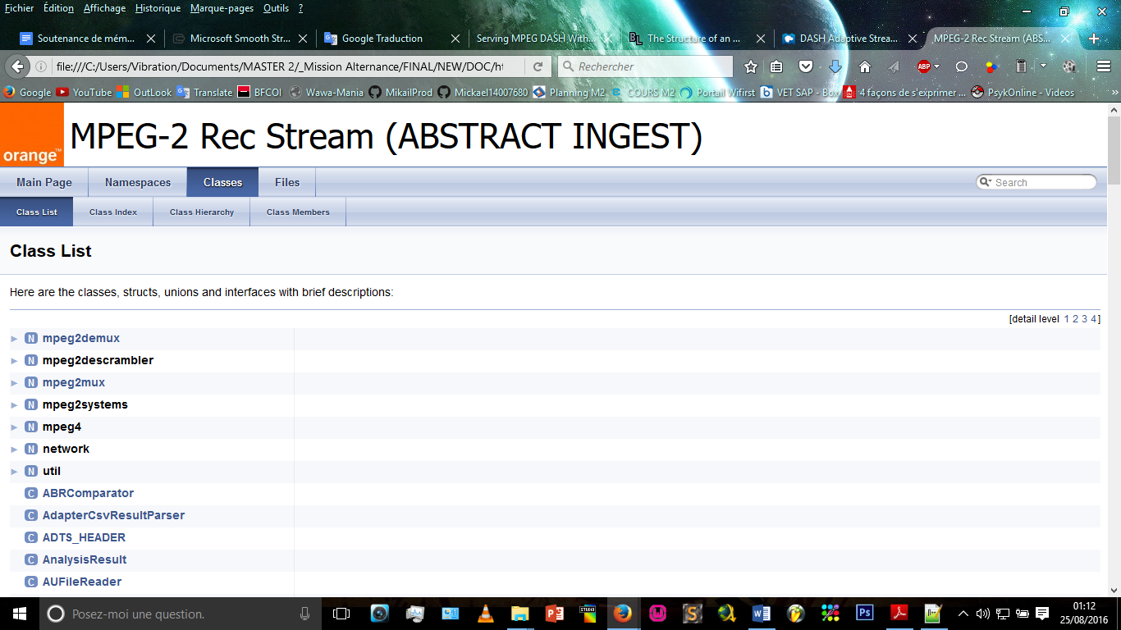

***Figure 23 :*** *Exemple de page de documentation Doxygen générée pour le projet MPEG2 RecStream*

### Ajouts de fonctionnalités

#### Détection IDR

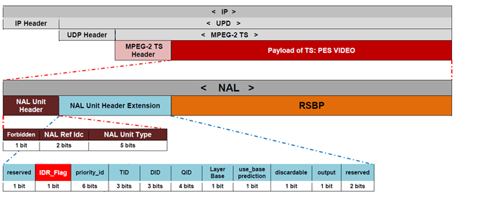

***Figure 24 :*** *Schéma exemple d’encapsulation MPEG-2 TS en IP-UDP et mise en avant de l’information IDR (Instantaneous Decoding Refres).*

Sur le schéma ci-dessus, l’information qui nous intéresse est l’IDR_Flag, indiqué en rouge. Cette information, codée sur un seul bit, est située à l’intérieur de la « charge utile » *(payload)* du paquet MPEG-2 TS, au sein de la « NAL Unit Header Extension ».

##### Définition : « Instantaneous Decoding Refresh »

La norme d’encodage vidéo H.264 impose d’embarquer suffisamment d’informations pour pouvoir faciliter l’**accès aléatoire** au flux vidéo. Cela signifie que l’utilisateur pourra naviguer dans sa vidéo à sa guise, sans expérimenter des durées d’attentes trop longues ou une qualité d’image dégradée lors de la reprise de la lecture du flux.

Cela est rendu possible grâce à l’existence des frames IDR. Il est important de préciser que les IDR sont des frames I. En ce sens, elles sont codées entièrement.

Mais contrairement à la frame I, qui elle, ne sert que d’image de référence pour décoder les autres frames B et P, les IDR seront recherchées par les lecteurs lorsque l’utilisateur cliquera sur la barre de progression pour se rendre à un moment précis de la vidéo.

##### Utilité

En effet, il convient de se questionner sur l’utilité d’analyser la présence et la fréquence de cette information dans l’encodage de la vidéo.

La réponse à cette question peut s’illustrer aisément grâce à l’image ci-dessous :

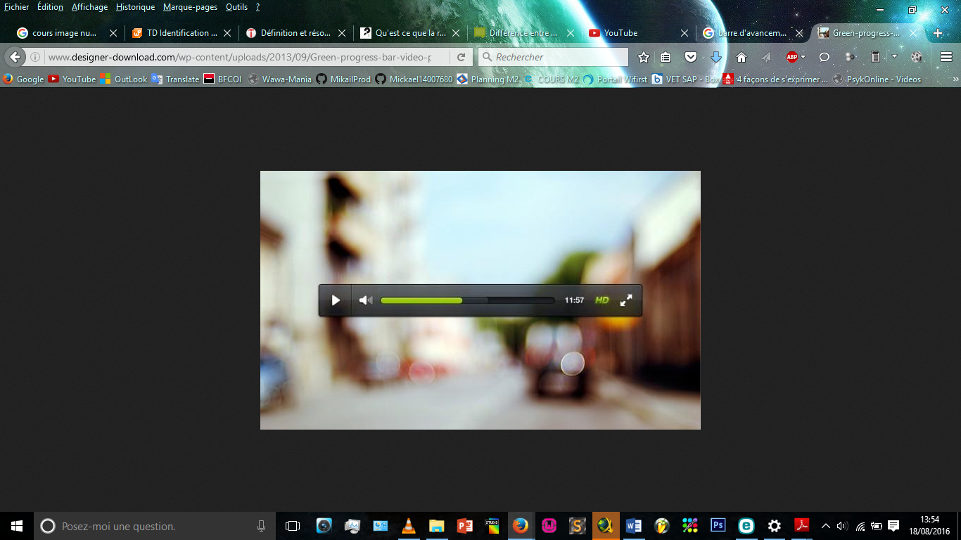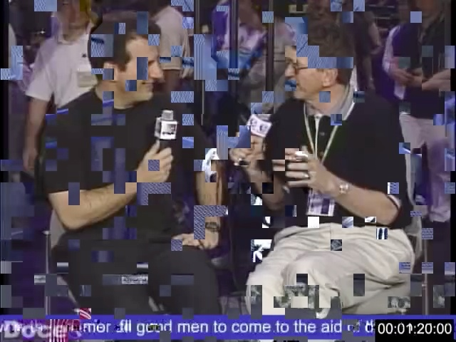

***Figure 25 :*** *Image corrompue, après déplacement brusque dans l’avancement de la vidéo pour cause d’absence d’IDR*

Comme cela a été dit précédemment, la présence d’IDR est nécessaire pour offrir un service de navigation de bonne qualité au sein d’une vidéo.

Vous trouverez, ci-dessus, un exemple d’image résultant d’un saut dans le temps dans une vidéo encodée en H.264 avec une fréquence d’IDR irrégulière.

Ainsi, le lecteur n’a pas pu trouver d’IDR après le saut dans le temps. Il en résulte, une réactivité satisfaisante, car l’utilisateur voit son image apparaître tout de suite, mais la qualité de cette-dernière n’est que peu acceptable.

De plus, l’IDR intervient également dans un autre aspect très important dans la chaîne de traitement liée à la préparation de contenus adaptatifs. En effet, la plateforme CDVR va s’appuyer sur ces frames pour préparer les fragments de vidéos, les « chunks », de 2 ou 10 secondes. Le schéma ci-dessous illustre le fait que chaque fragment débute avec une frame IDR.

##### Illustration de l’ajout de fonctionnalités

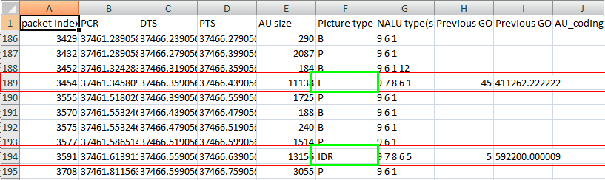

***Figure 26 :*** *Résultat obtenu après analyse IDR de MPEG-2 RecStream*

#### Analyseurs

L’outillage MPEG-2 RecStream permet également d’analyser les flux MPEG-2 TS.

Ces analyseurs sont fournies par les modules **« Processors »** du projet. Ils permettent de générer des fichiers XSV *(extension du tableur Microsoft Excel)*, offrant, entre autre, une vue sur les différentes valeurs des Bitrates, PCR *(Program Clock Reference)*, la taille des GOP *(Group of Images)*…

Ces analyses ne pouvaient être uniquement portées sur un fichier TS à la fois. Or, le cahier des charges qui m’avait été confié mentionnait la nécessité d’avoir un outillage permettant l’analyse de **plusieurs flux en entrée** de la plateforme.

Afin d’appréhender la complexité de l’algorithme existant, j’ai d’abord décidé d’étendre les analyses existantes, à plusieurs fichiers en parallèle. Puis, je me suis atteler à implémenter l’analyse multi-flux en directe.

##### Multi-fichiers

Afin d’implémenter l’analyse sur plusieurs fichiers simultanés, j’ai tout d’abord souhaité définir un nouveau schéma de profil d’analyses

##### Multi-flux

L’analyse multi-flux a été une des ajouts de fonctionnalités importantes lors de ce projet. En effet, il était important de pouvoir analyser l’ensemble des flux ABR (adaptive bitrate) afin de notamment avoir une vue sur la synchronisation des différents flux correspondant à différentes flux d’un même programme.

Cette notion de synchronisation se retrouve dans certaines informations liées, soit au flux vidéo lui-même, soit au paquet TS de transport (Transport Stream) qui possède une valeur de PCR (Program Clock Reference) nécessaire à la bonne synchronisation.

Il faut comprendre ici qu’il est important que ces flux soit synchronisé, pour ne pas avoir des décalages, ou des « sauts » dans la vidéo, ou dans l’audio, ou dans les sous-titre, lorsque l’on passe un bitrate à l’autre, et ainsi avoir un flux continu et fluide.

Cependant, cette ajout de fonctionnalités n’a pas été menée jusqu’au bout. En effet, il y a eu une volonté de ma part de faire appel au lancement des analyses déjà implémentées plusieurs fois, au sein de threads distincts. Cela n’ayant pas encore aboutit, j’ai néanmoins laissé une trace écrite de ma démarche afin que le prochain développeur puisse s’en charger.

### Difficultés rencontrées

J’ai été confronté à de réels challenges lors de mes travaux sur l’outillage d’analyse d’ingestion de flux de la plateforme CDVR. En effet, MPEG-2 Rec Stream, est un produit logiciel datant de 2006, écrit en C++, sur Visual studio 2008 Il convient de préciser queest vra

#### Nouvel environnement de développement

Microsoft Visual Studio est un IDE *(integrated development environment)* que j’ai eu l’occasion de découvrir lors de mon premier stage, il y a maintenant 4 ans. N’ayant pas pu découvrir toutes ses fonctionnalités, et ne l’ayant plus jamais utilisé depuis, cela a été très déstabilisant de découvrir et de travailler sur un projet aussi complexe et massif au travers de cet outil.

#### Nouveau langage de programmation

J’ai également réalisé, face à ces complications, qu’il était très important pour un développeur de pratiquer différents langages de programmation. En effet, bien que ma formation universitaire, multidisciplinaire , m’a amené à utiliser différents langages. Mais il est vrai qu’elle est tout de même restée plus axée sur le langage de programmation Java.

#### Absence de documentation

Comme je l’ai mentionné dans la sous-partie consacrée à Doxygen, le manque de documentation a engendré une réelle difficulté de prise en main.

## ABSTRACT MANIFESTS

Abstract Manifests est le nom de la partie de notre outillage qui s’occupe d’étudier les flux en sortie de la plateforme CDVR

### Présentation générale

Comme dis précédemment *(voir HAS)*, les différents protocoles de Streaming Adaptatif sur HTTP mettent en œuvre un système d’exposition et de présentation des différents contenus multimédias que la plateforme gère. Cette exposition se fait au travers de documents appelés **Manifests.**

Ainsi, la partie ABSTRACT Manifests s’occupe d’analyser ces documents.

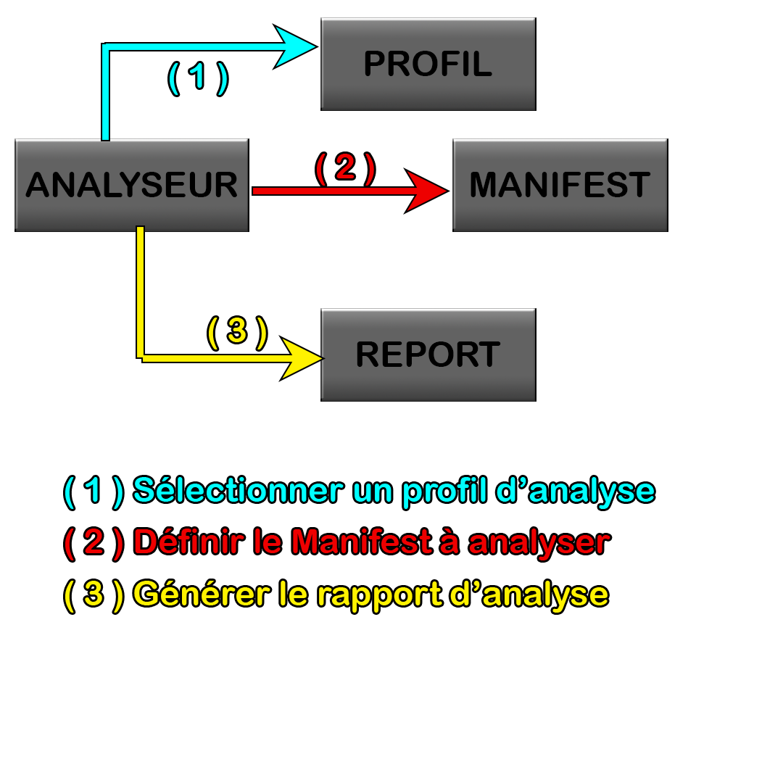

***Figure 27 :*** *Illustration simplifiée du fonctionnement du produit ABSTRACT Manifests*

### Profile d’analyse

Les profils d’analyses sont les documents qui permettront au logiciel ABSTRACT Manifest de lancer des analyses configurables sur les différents Manifests

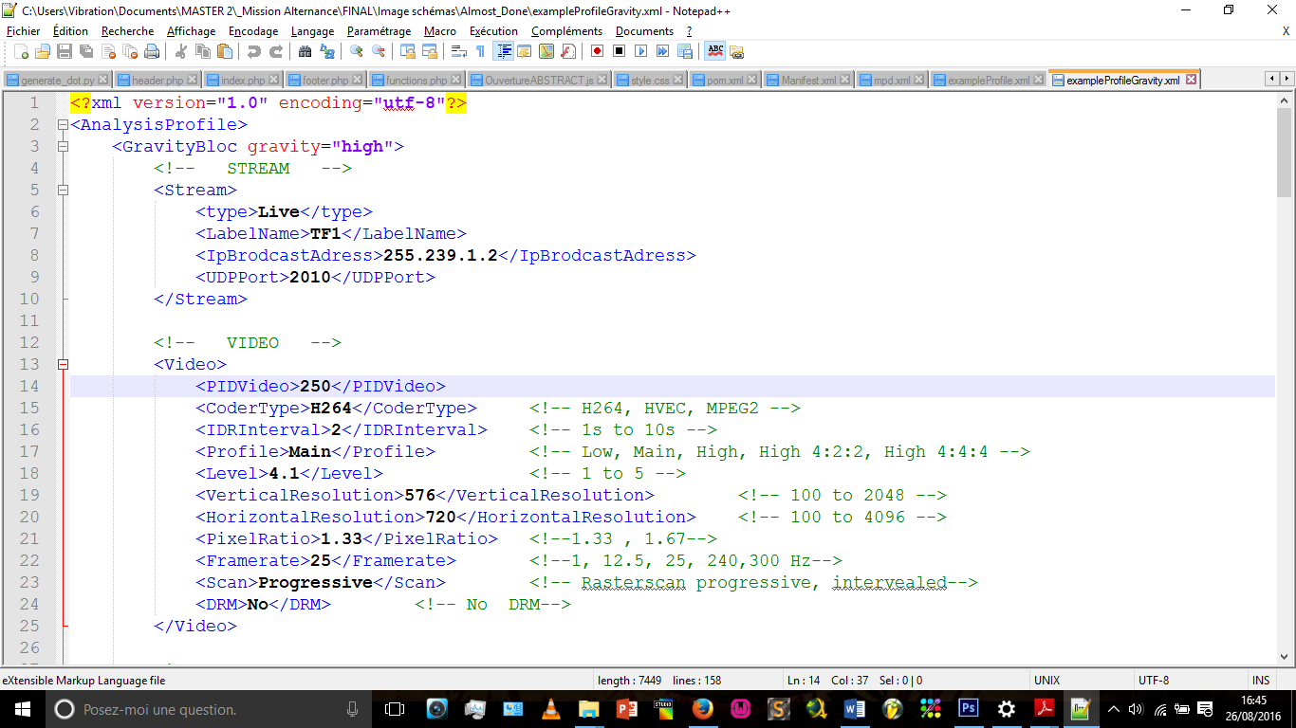

***Figure 28 :*** *Exemple de profil d’analyse XML*

### Architecture logicielle

J’ai décidé de construire une solution logicielle n-tiers, avec toute la logique métier, qui ici correspond aux algorithmes d’analyses de « Manifests », hébergée côté serveur, accessible via services REST.

Autrement dit, ABSTRACT Manifests nécessite l’utilisation d’un navigateur internet pour accéder aux services permettant, entres autres, d’éditer des profils d’analyses et de lancer des analyses sur les manifestes générées par la plateforme CDVR et d’en visualiser les résultats.

#### Application Web

Tout d’abord, une longue réflexion a été nécessaire quant au choix de l’architecture, qui aura finalement été le développement d’une application web. Et ce choix reste encore aujourd’hui critiquable.

En effet, il m’a paru nécessaire d’uniformiser l’ensemble de l’outillage ABSTRACT. Or, la sous-partie ABSTRACT Ingest, présentée précédemment, est un exécutable Windows.

Ainsi, dans l’optique d’uniformisation de l’outillage, mon choix quant au développement d’ABSTRACT Manifests aurait dû être une extension au logiciel MPEG-2 RecStream, permettant d’analyser les « Manifests HAS ».

Ainsi la solution logicielle générale aurait pu ressembler à l’illustration ci-dessous:

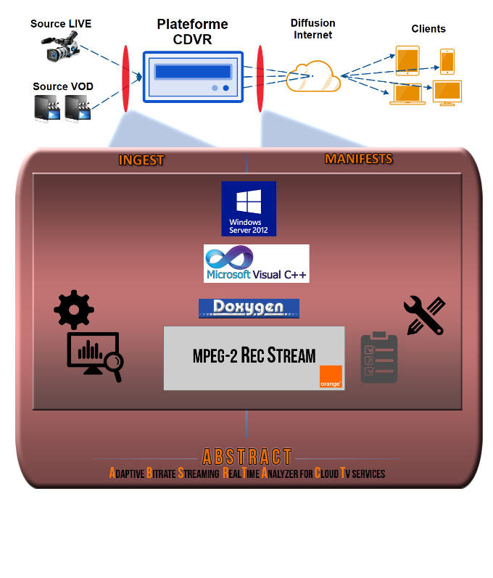

***Figure 29 :*** *Architecture fictive, non-retenue, d’ABSTRACT. Uniformisé sous Windows*

Cependant, je n’ai pas souhaité opter pour cette solution, pour les raisons listées ci-dessous.

* Les applications dites « lourdes » telles que les exécutables Windows sont de moins en moins développées.
* Le déploiement de ces applications nécessite des installations importantes de systèmes d’exploitation lourds et payants de Windows ou de Windows serveur.

Linux, en comparaison, possède des distributions gratuites, qui peuvent être embarquée dans un container type « Docker », qui facilite considérablement le déploiement.

* Mes compétences en C++ étaient très limitées lors de la découverte du projet, et bien que j’ai pu monter en compétence, l’expertise que je possède sur Linux, Java et les autres technologies que j’ai choisi, m’a permis de concevoir et développer un outil stable et évolutif.

Finalement, mes choix technologies ont été validés par l’équipe.

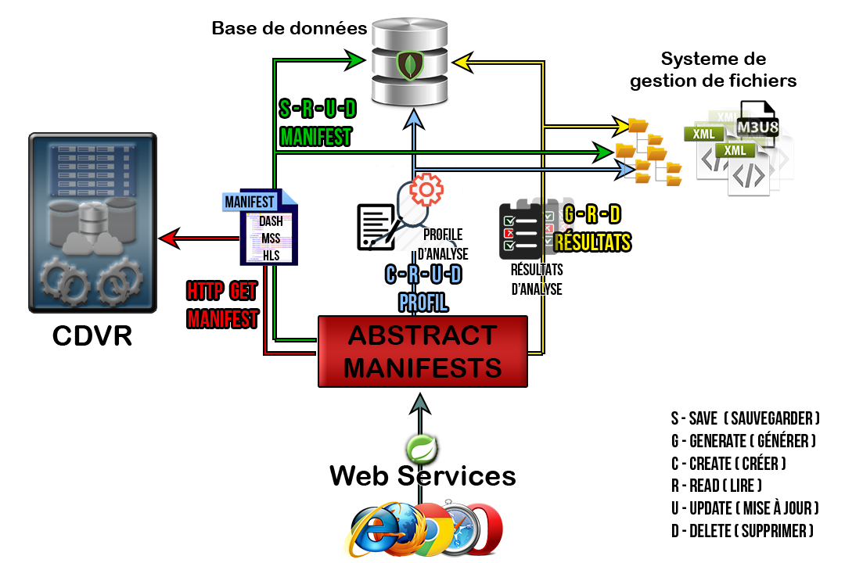

***Figure 30 :*** *Schéma du fonctionnement d’ABSTRACT Manifests*

#### Services REST

REST est un « principe » d'architecture des services web, devenu la référence de développement grâce à sa simplicité.

Dans le paradigme REST, la pièce maîtresse est la ressource. Nous utilisons une ressource, ou plutôt sa représentation. La ressource est l’objet que nous avons créé, qui va évoluer avec le temps et que nous allons manipuler.

REST propose l'utilisation des actions HTTP de la façon suivante afin de pouvoir manipuler les ressources:

- GET pour récupérer la ressource

- POST pour créer la ressource

- PUT pour modifier la ressource

- DELETE pour supprimer la ressource.

*Dans notre cas, les ressources sont : Les manifests, les profiles d’analyses et les résultats*

Normalement, la communication avec les services REST est fait en utilisant des représentations JSON ou XML des objets à transmettre, ceux deux ne sont pas les uniques options, nous pouvons définir des autres représentations pour transférer les informations.

#### Client « riche »

Pour faire appel à ces services REST, et consommer les flux de données représentant nos ressources, et les afficher à l’écran. Il conviendra d’utiliser des technologies de « clients riches », qui correspondent simplement à des technologies web tels que le Javascript.

### Back End

#### Système d’exploitation : Linux

L’une des premières problématiques à laquelle il a fallu trouver une solution concernait la décision du système d’exploitation capable d’accueillir notre outillage logiciel.

J’ai ainsi choisi d’utiliser le système Linux car celui-ci est sans conteste le système d’exploitation le plus utilisé aujourd’hui dans le monde, mais surtout car il s’agit du système d’exploitation utilisé par les architectes chez Orange.

Concernant la distribution exacte de Linux, il convient de souligner que le projet a été développé de telles sorte que l’ensemble des technologies utilisées par ABSTRACT Manifests soient compatibles avec les majeures et grandes distributions telles que RedHat, ou Ubuntu. La version 14.04 LTS d’Ubuntu est d’ailleurs celle que j’ai choisi pour mes travaux.

L’autre possibilité aurait été de choisir le système d’exploitation Windows.

En effet, ce choix aurait dû être motivé par la volonté d’unifier les technologies déployées pour notre outillage logiciel ABSTRACT car, en effet, comme cela a été présenté dans la partie Abstract Ingest, MPEG-2 Rec Stream, a été développée sur des technologies Windows (Visual C++).

#### Langage de programmation : Java

Ayant travaillé tout au long de ma formation universitaire avec le langage de programmation Java, j’ai décidé d’utiliser cette technologie dans le cadre de ce projet et ainsi de mettre tout mon savoir et mon savoir-faire au service de la mission qui m’a été confiée.

De plus, Java l’un des langages les plus utilisés depuis maintenant quelques années. Sa robuste communauté témoigne de la stabilité de cette technologie.

#### Gestion des dépendances : Maven

J’ai également dû utiliser un outil de gestion des dépendances. Un tel outil, comme Maven, fournit un ensemble de fonctionnalités qui englobent celles d'un outil de « build », de compilation.

Un outil de « build » va se concentrer essentiellement sur les tâches d’importations des librairies externes utilisées, de pré-traitements, de compilation, de packaging, de tests et de distribution. Maven possède quant à lui une capacité à produire des rapports, générer un site web pour la documentation.

Ci-dessous, d’autres fonctionnalités de Maven :

* Compilation et déploiement des applications Java (JAR, WAR)
* Gestion des librairies requises par l'application
* Exécution des tests unitaires
* Génération des documentations du projet (site web, pdf, Latex)
* Intégration dans différents IDE (Eclipse, JBuilder)

#### Framework : Spring

Le framework Spring fournit un modèle de programmation et de configuration globale pour le développement et la conception d’applications d'entreprise modernes basées sur Java et Java EE, et ce, pout tout type de plate-forme de déploiement.

Cette technologie, principalement basée sur l’inversion de contrôle *(IoC)* et plus précisément sur l’injection de dépendances, s’appuie sur la programmation orientée aspect *(AOP).* Et l’atout principal de Spring est son appui logistique, car en effet, il masque la complexité des applications JEE en évitant de manipuler les liens spécifiques aux environnements de déploiement, afin que les développeurs puissent se concentrer sur la logique métier de leur application.

##### Alternatives à Spring ?

Il existe des alternatives, toujours basée sur Java, à l’ensemble des framework Spring cités ci-dessus *(Play Framework, Restlet, Dropwizard, et plus récemment Datamill, en sont quelques exemples)*.

Ne possédant aucune expériences sur ces frameworks et ayant la volonté de développer mes compétences sur les technologies utilisées sur le marché français, et plus précisément Rennais, j’ai souhaité mettre en avant mes connaissances sur le framework Spring et ainsi pouvoir les affuter.

De plus, cette technologie répondait parfaitement aux problématiques de ma mission et il s’avère également qu’elle est très utilisée par les développeurs de l’équipe TV d’Orange Labs Products & Services.

##### Spring Boot

Avec Spring Boot, il est aisé de créer une application web basée sur le framework Spring, facile et rapide à déployer et à exécuter.

En effet, aucune configuration complexe n’est nécessaire. De plus, la version 3 de Spring offre la possibilité de configurer l’application via l’utilisation très simple d’annotations Spring *(basées sur le principe de la programmation par Aspect)*.

Cette technologie permet également de créer des applications Spring autonomes, intégrant de manière presque transparente des serveurs d’applications embarqués tels que Tomcat ou Jetty, qu’il n’est pas non plus obligatoire de configurer, évitant ainsi d’avoir à manipuler des fichiers WAR et autres fichiers « server.xml » par exemple.

Cela reste néanmoins possible pour adapter l’application à l’environnement d’exécution.

##### Spring MVC

Spring MVC apporte tous les outils nécessaires dans l'intention de générer des API REST. L’utilisation simple d’une annotation @restcontroller suffit à créer un service REST.

Cela facilite apporte de réelle facilité pour le développeur.

##### Spring AOP

Spring 2.0 introduit un moyen plus simple et plus puissant d'écrire aspects personnalisés en utilisant soit une approche fondée sur le schéma ou le style d'annotation @AspectJ. Ces deux styles offrent des conseils et de l'utilisation de la langue de pointcut AspectJ entièrement dactylographiée, tout en utilisant Spring AOP pour le tissage.  
 Spring AOP a été utilisé dans mon projet afin de « tisser » des traitements liés à l’enregistrement d’informations dans les « logs » côté serveurs.

La réelle utilité de la programmation par aspect est que cela permet d’avoir un code claire, où uniquement la logique métier apparaît. Il est très agréable pour un développeur de ne pas avoir des lignes de codes liées à la sécurité, à l’enregistrement des logs, ou à la sauvegarde en base de données, qui polluent les algorithmes d’analyses par exemple.

##### Spring Data MongoDB

Spring Data MongoDB permet l'intégration avec la base de données NoSQL orienté document MongoDB. Cette technologie, à laquelle on a accès par simple ajout de dépendance Maven, permet de faire le « mapping » objet-document très facilement.

De plus, il est facile d’interragir avec une collection (équivalent à la notion de table en paradigme relationnel) en ne définissant qu’une simple classe java qui hérite d’une interface fournie par Spring Data : Repository.

#### Base de données : MongoDB

Il convient de préciser que la base de données déployée dans l’application ABSTRACT Manifests n’est pas indispensable au bon fonctionnement de cette-dernière.

En effet, la persistance des données auraient pu se limiter en la sauvegarde de fichiers XML ou JSON sur le système de gestion de fichier (*SGF*) du serveur hébergeant l’application.

La base de données a été nécessaire uniquement lorsqu’il a fallu répondre aux problématiques de sécurisation d’accès aux services web développés.

Ayant dû déployer cette technologie pour l’authentification des utilisateurs, j’ai souhaité en profiter pour proposer des modules logiciels permettant la persistance d’autres types de données, telles que les profils d’analyses favoris et personnalisés, ou encore les résultats d’analyses.

Après avoir sollicité les architectes et les développeurs de l’équipe TV, il a été décidé d’utiliser une base de données NoSQL

#### Documentation et test des services REST : Swagger

Swagger est une technologie indispensable pour documenter et tester les services REST. Il est certain que d’autres alternatives existent, mais il faut avouer que, après avoir ajouter la dépendance Maven nécessaire, l’utilisation de Swagger est extrêmement simple.

En effet, il suffit d’ajouter les bonnes annotations au-dessus des services REST développés avec Spring.

Lors du cycle de « build » de Maven, un service sera généré automatiquement, et accessible via un navigateur internet.

#### Documentation Java : JavaDoc

Très soucieux de fournir un produit logiciel évolutif et accessible, j’ai pris le temps de détailler chacune des méthodes développée. Ainsi, grâce au plugin Maven, la documentation du code Java pourra être générée très facilement, à chaque « build » de l’application.

#### Tests unitaires : JUnit

Les tests unitaires, indispensable à la validation des fonctionnalités développées, ont été réalisés avec JUnit.

### Front End

Concernant la partie cliente de l’application, les technologies utilisées sont sans surprises HTML et CSS. Elle se présente sous forme de « single page application » basé en utilisant le framework AngularJS.

#### HTML et CSS

HTML est encore aujourd’hui le langage script de description de page web le plus utilisé. Il existe aucune alternative sérieuse et judicieuse à cette technologie.

Il en est de même pour le langage de stylisation de page web CSS.

##### Bootstrap

J’ai souhaité utilisé un style déjà défini et très utilisé : Bootstrap CSS.

Le projet Bootstrap initié par Twitter propose différentes version d’un fichier .css de style offrant des classes de style riches, faciles à utiliser, et permettant de créer des applications web belles, épurées, responsive et adaptative.

Il est aussi intéressant de savoir que le framework AngularJS embarque par défaut ces fichiers de style.

#### AngularJS

Afin de consommer les services REST développés, j’ai choisi d’utiliser le framework de Google : AngularJS 1.

A première vue cela pourrait sembler être une mauvaise idée, car cette technologie est amenée à disparaître sous peu de temps.

En effet, la version 2 du framework de Google est déjà disponible en version bêta et il a d’ores et déjà été annoncé que la migration de projet de la version 1 à la version 2 sera complexe et ardue.

### Logique métier

#### Structure

*UML et Architecture logiciel métier*

#### Design Pattern

J’ai eu la volonté de concevoir un produit logiciel modulaire s’appuyant sur les bonnes pratiques de conception enseignées à l’ISTIC.

Pour ce faire, je me suis beaucoup appuyé sur les patrons de conception *(Design Patterns)*, en m’assurant toujours de ne pas forcer la mise en place de ces-derniers. Il est vrai qu’il existe toujours un risque de perdre en logique métier et en optimisation algorithmique, ou tout simplement en compréhension.

Ainsi, au sein de l’application, ABSRACT Manifests il est possible de trouver une architecture logicielle solide, structurée et évolutive.

### Difficultés rencontrées

#### Front-End

Après avoir conceptualisé et développé la partie « métier » telle que la logique et les algorithmes d’analyses, et après avoir développé les services REST pour y accéder, je me suis attaqué à la partie Front-End de l’application, avec AngularJS.

Ayant toujours eu des difficultés à apprécier la logique et la syntaxe du JavaScript, ce framework, que j’ai découvert durant les cours de **t**echniques d’**a**rchitecture **a**vancées a été compliqué à prendre en main.

De plus, l’interface graphique n’est pas totalement terminée, car il faudra notamment repenser l’ergonomie.

#### Ergonomie de l’interface

En effet l’ergonomie de l’application n’est selon moi pas satisfaisante. Il appartiendra au futur alternant de repenser cette dernière et de la faire valider auprès de l’équipe. *(voir annexes)*

# Conclusion

## Bilan de la mission

En bilan de cette année de travaux effectués chez Orange Labs Products & Services, il apparaît clair que le cœur de ma mission a été de concevoir un cahier des charges précis quant à l’outillage voulu, établir les bases documentaires ainsi que les bases logicielle architecturelle, technologique et fonctionnelle de la solution ABSTRACT Manifests. Ces travaux m’ont permis de mettre en application le savoir et le savoir-faire accumulé tout au long de ma formation universitaire, et plus précisément au cours de cette dernière année de formation d’ingénierie logicielle.

Tout le travail de documentation, de tri et d’organisation de l’information qui a été accompli a également été une part importante du projet. En effet, la mission qui m’a été attribuée, à savoir : *le développement d’une application de tests et de supervision de services audiovisuels adaptatifs sur le Cloud*, est une mission qui a été à l’origine prévue sur deux années.

Ainsi, il était très important que les travaux que j’ai menés au long de la première année puissent être récupérés facilement et efficacement par le futur alternant qui s’occupera de la poursuite du projet.

### État d’avancement du projet

L’outillage actuel se compose donc de : la solution logicielle MPEG-2 Rec Stream, s’occupant de mener des analyses statiques sur le protocole de transports de fichiers multimédias, MPEG-2 TS, tels que des programmes TV contenant de l’audio de la vidéo des sous titres ainsi que d’autres informations relatives aux programmes lui-même. Cet outil est maintenant capable de détecter la présence d’IDR, une information importante, au sein d’un flux vidéo, et possède également les bases logicielles et documentaires pour implémenter une analyse multi-flux configurable qui comparera les différents résultats entre eux afin, notamment, de s’assurer de la bonne synchronisation de ces flux.

L’outillage se compose maintenant d’une partie que j’ai conceptualisée : ABSTRACT Manifests. Cette application web, basée sur des technologies modernes telles que les services REST, n’implémente aujourd’hui que des analyses sur des Manifests Microsoft Smooth Streaming Live. En effet, il appartiendra au futur alternant d’implémenter les analyses et sur les différents types de Manifests existant aujourd’hui (HLS, DASH, …).

### Poursuite des travaux

La poursuite des travaux sera appuyée et aidée par une documentation riche, et un exemple d’analyse bien défini. Ainsi, le futur alternant ne passera pas autant de temps que moi à monter en compétences en profondeur sur les aspects techniques et technologiques gravitant autour des problématiques métiers.

Ce travail que j’ai déjà fait, lui permettra d’avancer plus rapidement sur la partie développement.

De plus, lors du rendez-vous prévu pour la passation du projet au futur alternant, un document que j’ai rédigé lui sera également transmis. Il s’agit d’indications lui permettant de se retrouver dans la masse de documentation que j’ai récoltée et créé, ainsi que la liste des premières tâches à effectuer lorsqu’il aura maîtriser l’environnement technique et technologique liés aux produits logiciels eux-mêmes.

## Bilan global

### Lien entre la mission et formation

Bien que la mission en entreprise ne doive pas nécessairement reprendre le contenu des cours et des technologies présentées dans le cadre de la formation universitaire, il apparaît évident qu’il est très bénéfique pour un futur ingénieur de conclure sa formation en mettant en pratique, dans un contexte professionnel, l’ensemble du savoir et du savoir-faire qu’il a acquis tout au long de sa formation.

Il s’avère que j’ai eu la chance de mener différents travaux tout au long de cette année chez Orange, me permettant de mettre en pratique un certain panel de compétences acquis dans différents modules dispensés à l’ISTIC, Université de Rennes 1, dans le cadre du master 2 Génie Logiciel.

|  |  |
| --- | --- |
| Module | Compétences utilisées dans le cadre de la mission |
| AOC  Architecture à Objets Canoniques | Design Patterns *(Patrons de conception)* |
| TAA  Techniques d’Architecture Avancées | Architecture logicielle et déploiement |
| V&V  Vérification et Validation | Tests de l’application |
| Anglais | *Présentation orale et préparation de slides* |

### Valeur ajoutée de la mission

Cette mission m’a permis de travailler dans un environnement multidisciplinaire, au sein d’une entité à la pointe de l’innovation, et m’a demandé de mettre en application un large panel de compétences que j’ai pu acquérir durant l’ensemble de ma formation universitaire.

Elle m’a, entre autre, permis de travailler sur les nouveaux services d’Orange, qui seront amenés à être utilisés par des millions de clients en France et à l’international. Cela m’a également offert l’opportunité de conceptualiser entièrement et de bâtir les bases d’un produit logiciel.

La diversité de l’environnement technique et technologique, ainsi que la proximité avec les ingénieurs, développeurs et architectes de l’équipe TV d’Orange ont été très enrichissant, autant humainement que professionnellement.

De plus, savoir que mon projet sera repris directement par un alternant, qui se trouve être également un étudiant de l’ISTIC, m’apporte beaucoup de satisfaction. En effet, ma mission n’a pas consisté en une simple réalisation de POC (Proof of Concept) qui se résume à présenter une version simple de logiciel, en vue d’une acceptation ou d’un rejet.

Pour finir, j’insisterai sur la chance que j’ai eu de pouvoir monter en compétence sur les notions de vidéos, et de streaming adaptatif. Cela ajoute a ajouté à mon panel de compétences une réelle valeur ajoutée.

# Annexes

## Page d’accueil

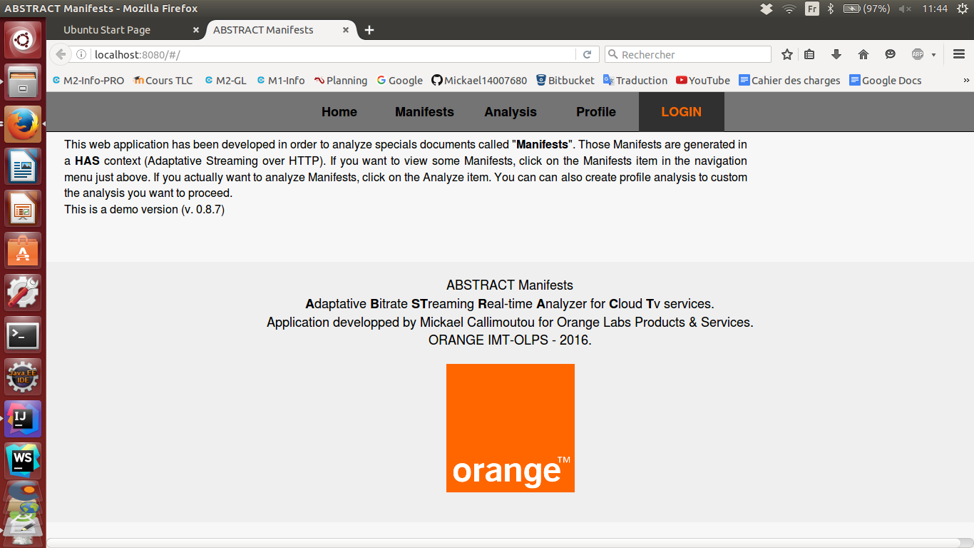

## Menu Manifest

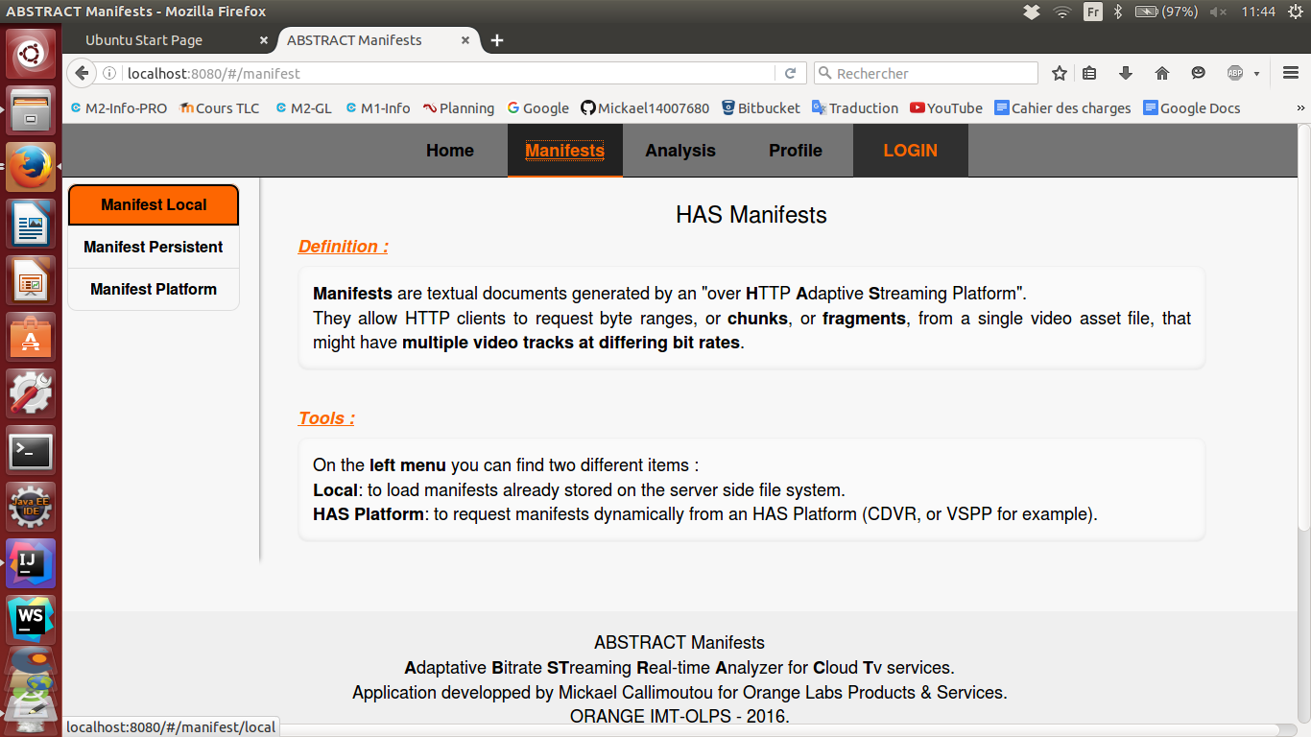

## Choix protocoles

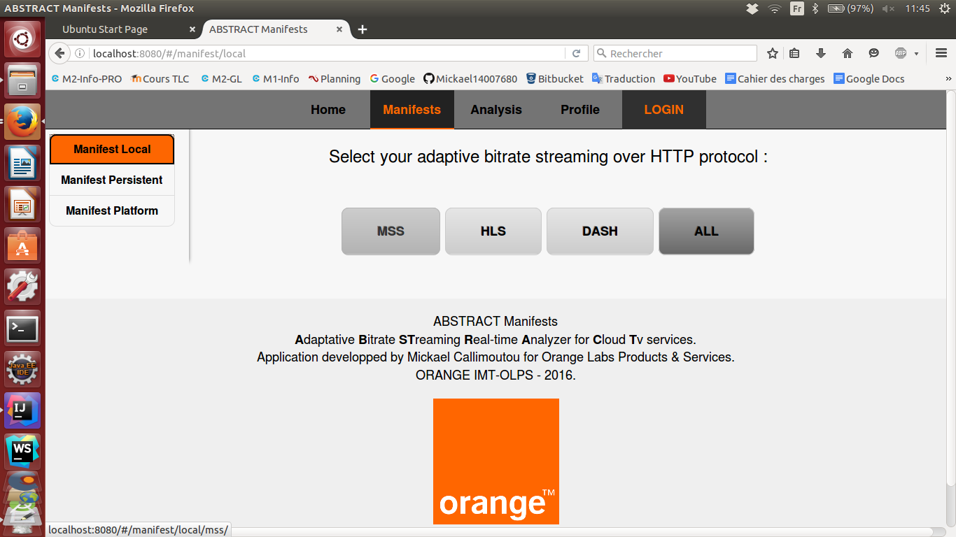

## Extrait projet Java 1

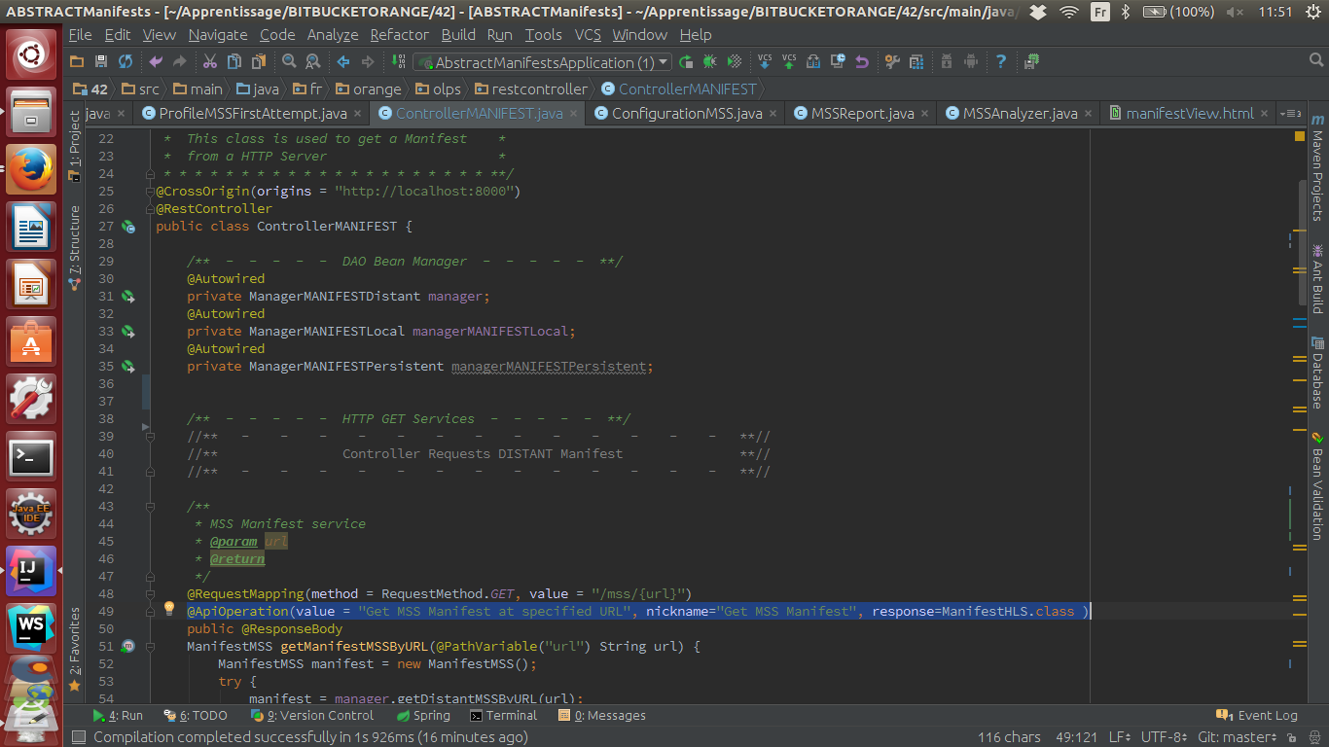

## Extrait projet Java 2

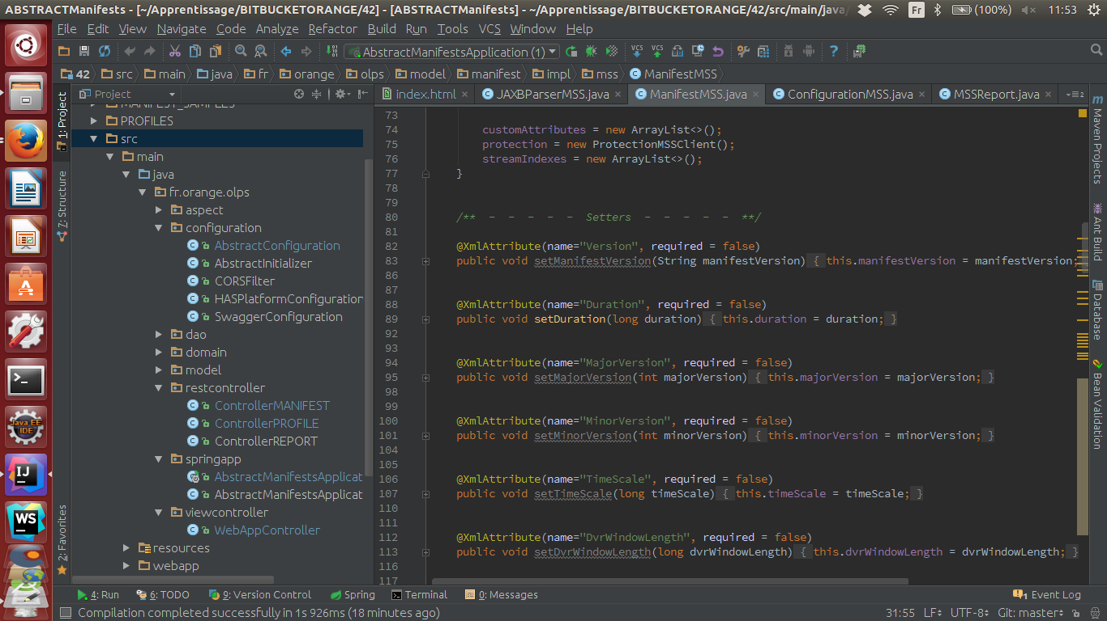

# Glossaire

* **A :**
* **Adaptative BitRate Streaming**
  + - La technique de streaming à débit binaire adaptatif **(Adaptative BitRate Streaming)** détecte la puissance du CPU et à la bande passante de l’utilisateur et en fonction de ces données, adapte et ajuste la qualité de la vidéo envoyée. Il s’appuie principalement sur HTTP. Il remplace RTP (RTCP) et RTSP.
    - Un **encodeur**  est utilisé. Cet encodeur encode une seule source vidéo à plusieurs débits binaire. Il y a donc, plusieurs versions de cette vidéo.
    - Le lecteur du client, de l’utilisateur, va passer d’un encodage à l’autre selon ces ressources disponibles.
    - Les résultats sont les suivants : très peu de données en mémoire tampon, le temps de démarrage est rapide et il y a une bonne expérience pour les connexions à la fois haut de gamme et bas de gamme.
    - [*https://en.wikipedia.org/wiki/Adaptive_bitrate_streaming*](https://en.wikipedia.org/wiki/Adaptive_bitrate_streaming)
* **ATSC : A**dvanced **T**elevision **S**ystems **C**ommittee
  + - Groupe qui a contribué au développement du nouveau **standard** de **télévision** **numérique**, du même nom, aux États-Unis.
    - [*https://fr.wikipedia.org/wiki/Advanced_Television_Systems_Committee*](https://fr.wikipedia.org/wiki/Advanced_Television_Systems_Committee)
* **(flux) AV :** *(flux)* **A**udio **V**idéo
* **ABR : A**daptative **B**it**R**ate
  + - [*http://docs.unified-streaming.com/documentation/encode/profiles.html*](http://docs.unified-streaming.com/documentation/encode/profiles.html)
* **ATM : A**synchronous **T**ransfer **M**ode
  + - [*https://fr.wikipedia.org/wiki/Asynchronous_Transfer_Mode*](https://fr.wikipedia.org/wiki/Asynchronous_Transfer_Mode)
* **B :**
* **Bitrate Débit** Binaire
  + - b/s, B/s, ko/s …
    - [*https://fr.wikipedia.org/wiki/D%C3%A9bit_binaire*](https://fr.wikipedia.org/wiki/D%C3%A9bit_binaire)
* **CDN :** **C**ontent **D**elivery **N**etwork
  + - Un ***content delivery network*** (***CDN***) est constitué d’ordinateurs reliés en réseau à travers Internet et qui coopèrent afin de mettre à disposition du contenu ou des données (**généralement du contenu multimédia volumineux**) à des utilisateurs.
    - Ce réseau est constitué :
      * de serveurs d'origine, d'où les contenus sont « injectés » dans le CDN pour y être répliqués ;
      * de serveurs périphériques, typiquement déployés à plusieurs endroits géographiquement distincts, où les contenus des serveurs d'origine sont répliqués ;
      * d'un mécanisme de routage permettant à une requête utilisateur sur un contenu d'être servie par le serveur le « plus proche », dans le but d’optimiser le mécanisme de transmission / livraison.
    - Les serveurs **(ou nœuds)** sont généralement connectés à Internet à travers différentes **dorsales Internet**.
    - L’optimisation peut se traduire par la réduction des coûts de bande passante, l’amélioration de l’expérience utilisateur, voire les deux.
    - Le nombre de nœuds et de serveurs qui constituent un CDN varie selon les choix d’architecture, certains pouvant atteindre plusieurs milliers de nœuds et des dizaines de milliers de serveurs.
    - [*http://www.streamingmedia.com/Articles/Editorial/What-Is-.../What-is-a-Content-Delivery-Network-%28CDN%29-74458.aspx*](http://www.streamingmedia.com/Articles/Editorial/What-Is-.../What-is-a-Content-Delivery-Network-%28CDN%29-74458.aspx)
    - [*https://fr.wikipedia.org/wiki/Content_delivery_network*](https://fr.wikipedia.org/wiki/Content_delivery_network)
* **Chunk :**
  + - Défini dans le RFC 4960.
    - Ils décrivent une unité d’information, dans un paquet SCTP qui contient de l’information de contrôle et de l’user data.
* **CBR :** **C**onstant **B**it**R**ate
  + - [*https://en.wikipedia.org/wiki/Constant_bitrate*](https://en.wikipedia.org/wiki/Constant_bitrate)
* **D :**
* **DASH :** **D**ynamic **A**daptive **S**treaming over **H**ttp **(ou MPEG-DASH)**
  + - Remplace : **Http Progressive Download**
    - La Diffusion en Flux Adaptatif Dynamique sur http, souvent nommé MPEG-DASH, est un standard de format de diffusion audiovisuelle sur Internet. Il se base sur la préparation du contenu en différentes présentations de qualité et débit variable, découpées en segments de courte durée (quelques secondes). Chacun de ces segments est rendu disponible individuellement au moyen d'un protocole d'échange.
    - [*https://fr.wikipedia.org/wiki/Dynamic_Adaptive_Streaming_over_HTTP*](https://fr.wikipedia.org/wiki/Dynamic_Adaptive_Streaming_over_HTTP)
    - [*https://www.youtube.com/watch?v=OV7oGpbcXdk*](https://www.youtube.com/watch?v=OV7oGpbcXdk)
* **DCT :** **D**iscrete **C**osine **T**ransform
  + - Gestion des droits numériques.

Elle a pour objectif de contrôler l'utilisation qui est faite des œuvres numériques grâce à un système d'accès conditionnel et à un chiffrement de l’œuvre

* + - [*https://fr.wikipedia.org/wiki/Transform%C3%A9e_en_cosinus_discr%C3%A8te*](https://fr.wikipedia.org/wiki/Transform%C3%A9e_en_cosinus_discr%C3%A8te)
* **DRM :** **D**igital **R**ight **M**anagement
  + - Gestion des droits numériques.

Elle a pour objectif de contrôler l'utilisation qui est faite des œuvres numériques grâce à un système d'accès conditionnel et à un chiffrement de l’œuvre

* + - [*https://fr.wikipedia.org/wiki/Gestion_des_droits_num%C3%A9riques*](https://fr.wikipedia.org/wiki/Gestion_des_droits_num%C3%A9riques)
* **DTS :** **D**ecode **T**ime **S**tamp
  + - C’est un **champ** que l’on trouve dans le **paquet PES.** (Intervient dans les PCR)
    - Le DTS indique **le moment** auquel un **PES** doit être instantanément retiré de la mémoire tampon et être décodé.

Elle diffère du **PTS** uniquement lorsque la réorganisation d'image est utilisée pour **les images B**.

Dans ce cas, si DTS est utilisé, PTS doit également être fournie dans le flux de bits.

PTS (ou DTS) est entré dans le flux binaire à des intervalles ne dépassant pas **700ms**. **ATSC** contraint en outre PTS (ou DTS) à être insérés au début de chaque **PES**.

* + - [*http://www.bretl.com/mpeghtml/DTS.HTM*](http://www.bretl.com/mpeghtml/DTS.HTM)
    - ***(voir PTS ; PCR)***
* **DVB :** **D**igital **V**ideo **B**roadcasting
  + - « Diffusion vidéo numérique ».

C’est un ensemble de **normes** de **télévision** **numérique** édictées par le consortium **européen** du même nom.

* + - [*https://fr.wikipedia.org/wiki/Digital_Video_Broadcasting*](https://fr.wikipedia.org/wiki/Digital_Video_Broadcasting)
* **DtDNS :** 
  + - Autre service de DNS Fixe
    - [*http://wiki.uniformserver.com/index.php/5.3-Nano:_DtDNS*](http://wiki.uniformserver.com/index.php/5.3-Nano:_DtDNS)
* **DynDNS :** **Dyn**amic **D**omain **N**ame **S**ervice
  + - **DynDNS** est un service permettant à des utilisateurs qui utilisent une adresse IP dynamique de disposer quand même d'un nom de domaine. Le serveur DNS (Domain Name System) reçoit la nouvelle adresse IP via un petit programme et met à jour le nom de domaine ou de sous-domaine attaché à l'IP.
    - [*https://fr.wikipedia.org/wiki/DynDNS*](https://fr.wikipedia.org/wiki/DynDNS)
* **E :**
* **ES :**  **E**lementary **S**tream
  + - C’est le train binaire élémentaire que l’on souhaite transmettre sur un canal de télévision numérique.
    - Généralement, c’est ce qui est en sortie, output, d’un **encodeur** vidéo.
    - [*http://pages.videotron.ca/danjean/flux%20elementaire.html*](http://pages.videotron.ca/danjean/flux%20elementaire.html)
* **ENVIVIO :** *(Encodeurs)*
  + - Marque des **encodeurs numériques chez Orange.**
* **EPG :** *(***E**lectronic **P**rogramme **G**uide*)*
  + - Guide à l'écran qui fournit des détails sur les programmes de télévision en cours et à venir. Il aide l'usager à choisir son programme. L'EPG permet au téléspectateur de profiter des rubriques telles que: résumés de programmes, recherche par sujet ou chaîne, accès immédiat aux programmes présélectionnés, fonctions rappel et contrôle parental.
    - [*http://www.dicofr.com/cgi-bin/n.pl/dicofr/definition/20010101001939*](http://www.dicofr.com/cgi-bin/n.pl/dicofr/definition/20010101001939)
* **ETSI :** *(***E**uropean **T**elecommunications **S**tandard **I**nstitute*)*
  + - L’Institut européen des normes de télécommunications est l’organisme de normalisation européen du domaine des télécommunications.
    - L’ETSI est une organisation à but non lucratif dont le rôle est de produire des normes de télécommunications pour le présent et le futur.
    - [*https://en.wikipedia.org/wiki/ETSI*](https://en.wikipedia.org/wiki/ETSI)
* **F :**
* **FPS :** **F**rame **P**er **S**econd
* **Frame I : I**ntra coded frame
  + - Ces images sont codées uniquement en utilisant le codage [JPEG](http://www.commentcamarche.net/contents/1194-compression-rle#jpg), sans se soucier des images qui l'entourent. De telles images sont nécessaires dans une vidéo MPEG car ce sont elles qui assurent la cohésion de l'image (puisque les autres sont décrites par rapport aux images qui les entourent), elles sont utiles notamment pour les flux vidéo qui peuvent être pris en cours de route (télévision), et sont indispensables en cas d'erreur dans la réception. Il y en a donc une ou deux par seconde dans une vidéo MPEG.
* **Frame P : P**redicted coded frame
  + - Ces images sont définies par différence par rapport à l'image précédente. L'encodeur recherche les différences de l'image par rapport à la précédente et définit des blocs, appelés **macroblocs (16x16 pixels)** qui se superposeront à l'image précédente.

L'algorithme compare les deux images bloc par bloc et à partir d'un certain seuil de différence, il considère le bloc de l'image précédente différent de celui de l'image en cours et lui applique une compression JPEG.  
C'est la recherche des **macroblocs** qui déterminera la vitesse de l'encodage, car plus l'algorithme cherche des "bons" blocs, plus il perd de temps... Par rapport aux frames-I (compressant directement), les frames-P demandent d'avoir toujours en mémoire l'image précédente.

* **Frame B : B**idirectionally predictive coded frame
  + - A la manière des frames P, les frames B sont travaillées par différences par rapport à une image de référence, sauf que dans le cas des frames B cette différence peut s'effectuer soit sur la précédente (comme dans les cas des frames P) soit sur la suivante, ce qui donne une meilleure compression, mais induit un retard (puisqu'il faut connaître l'image suivante) et oblige à garder en mémoire trois images (la précédente, l'actuelle et la suivante).
* **Frame D : D**C coded frame
  + - Les images sont décodées en faisant des moyennes par bloc.
    - Ces images donnent une résolution de très basse qualité mais   
      permettent une décompression très rapide, cela sert notamment lors de la visualisation en avance rapide car le décodage "normal" demanderait trop de ressources processeur.
    - [*http://www.commentcamarche.net/contents/1202-mpeg-format-mpeg#norme-mpeg-1*](http://www.commentcamarche.net/contents/1202-mpeg-format-mpeg#norme-mpeg-1)
* **Frame IDR:** **I**nstantaneous **D**ecoding **R**efresh picture
  + - Chaque image IDR est une I-frame, mais pas vice versa, donc il peut y avoir des trames I qui ne sont pas cadres IDR. Lorsque vous produisez pour le streaming, qui est quand vous pouvez rencontrer des problèmes.
    - Une IDR est un type spécial de I-frame en H.264. Un cadre IDR spécifie qu'aucune trame après la trame IDR peut faire référence à toute trame devant elle. Cela rend la recherche du fichier H.264 plus facile et plus réactive dans le lecteur.
    - Un codeur envoie une IDR (Instantané Decoder Refresh) image codée (composé de I ou SI-tranches) pour effacer le contenu de la mémoire tampon d'image de référence. Sur réception d'une image IDR codée, le décodeur marque toutes les images dans la mémoire tampon de référence comme «utilisé pour référence. Toutes les tranches ultérieures transmises peuvent être décodées sans référence à une trame décodée avant l'image IDR. La première image dans une séquence vidéo codée est toujours une IDR
* **G :**
* **Gigue :**
  + - La gigue est la variation de la latence au fil du temps.
    - la gigue est la différence de délai de transmission de bout en bout entre des paquets choisis dans un même flux de paquets, sans prendre en compte les paquets éventuellement perdus
    - [*https://fr.wikipedia.org/wiki/Gigue_%28informatique%29*](https://fr.wikipedia.org/wiki/Gigue_%28informatique%29)
* **H :**
* **H.264 :** 
  + - Format vidéo
    - C’est un **standard** développé à la fois par ITU-T (H.264) et OSI/IEC (MPEG-4)
    - ***(voir MPEG-4 et AVC)***
* **HLS :** **H**TTP **L**ive **S**treaming
  + - Implémentation Apple de la technique de **Streaming Vidéo Adaptatif**.
    - extension : .**m3u8**
    - [*https://en.wikipedia.org/wiki/HTTP_Live_Streaming*](https://en.wikipedia.org/wiki/HTTP_Live_Streaming)
    - [*http://www.streamingmedia.com/Articles/Editorial/What-Is-.../What-is-HLS-(HTTP-Live-Streaming)-78221.aspx*](http://www.streamingmedia.com/Articles/Editorial/What-Is-.../What-is-HLS-(HTTP-Live-Streaming)-78221.aspx)
    - [*https://developer.apple.com/library/ios/documentation/NetworkingInternet/Conceptual/StreamingMediaGuide/HTTPStreamingArchitecture/HTTPStreamingArchitecture.html*](https://developer.apple.com/library/ios/documentation/NetworkingInternet/Conceptual/StreamingMediaGuide/HTTPStreamingArchitecture/HTTPStreamingArchitecture.html)
    - ***(voir Adaptative BitRate Streaming)***
* **HAS :** **H**ttp **A**daptive **S**treaming
  + - Acronyme désignant la technologie du streaming adaptatif sur http.
    - Un lecteur HAS est un lecteur pouvant consommer des flux de streaming adaptatif.
* **I :**
* **IRD :** **I**ntegrated **R**eceiver **D**ecoder
  + - Décodeur Récepteur intégré.
    - **STB**
    - [*https://en.wikipedia.org/wiki/Integrated_receiver/decoder*](https://en.wikipedia.org/wiki/Integrated_receiver/decoder)
* **IPTV :** **I**nternet **P**rotocol **T**ele**V**ision
  + - [*https://en.wikipedia.org/wiki/IPTV*](https://en.wikipedia.org/wiki/IPTV)
    - [*https://www.techopedia.com/definition/24957/internet-protocol-television-iptv*](https://www.techopedia.com/definition/24957/internet-protocol-television-iptv)
* **IDR :** **I**nstantaneous **D**ecoding **R**efresh picture
  + - Chaque image IDR est une I-frame, mais pas vice versa, donc il peut y avoir des trames I qui ne sont pas cadres IDR. Lorsque vous produisez pour le streaming, qui est quand vous pouvez rencontrer des problèmes.
    - Une IDR est un type spécial de I-frame en H.264. Un cadre IDR spécifie qu'aucune trame après la trame IDR peut faire référence à toute trame devant elle. Cela rend la recherche du fichier H.264 plus facile et plus réactive dans le lecteur.
    - Un codeur envoie une IDR (Instantané Decoder Refresh) image codée (composé de I ou SI-tranches) pour effacer le contenu de la mémoire tampon d'image de référence. Sur réception d'une image IDR codée, le décodeur marque toutes les images dans la mémoire tampon de référence comme «utilisé pour référence. Toutes les tranches ultérieures transmises peuvent être décodées sans référence à une trame décodée avant l'image IDR. La première image dans une séquence vidéo codée est toujours une IDR
    - ***(idem Frame IDR)***
* **ITU :** **I**nternational **T**elecommunication **U**nion
  + - L'agence des Nations unies pour le développement spécialisé dans les technologies de l'information et de la communication
* **INGEST :**
  + - La partie **Ingest** correspond à toute la partie de fédération des flux en entrée du CDVR.
    - En effet, au tout début de la chaîne de diffusion des programmes audiovisuels, une tête de réseaux agglomère l’ensemble des vidéos, des programmes venant des fournisseurs de contenus.
* **K :**
* **KMS :** **K**ey **M**anagement **S**ystem
* **M :**
* **MPEG : M**oving **P**icture **E**xpert **G**roup.
* **MPEG- DASH :**
  + - Remplace **Http Progressive Download**
    - La Diffusion en Flux Adaptatif Dynamique sur HTTP est un standard de format de [diffusion](https://fr.wikipedia.org/wiki/Streaming) audiovisuelle sur Internet. Il se base sur la préparation du contenu en différentes présentations de qualité et débit variable, découpées en segments de courte durée (quelques secondes). Chacun de ces segments est rendu disponible individuellement au moyen d'un protocole d'échange.
    - [*https://fr.wikipedia.org/wiki/Dynamic_Adaptive_Streaming_over_HTTP*](https://fr.wikipedia.org/wiki/Dynamic_Adaptive_Streaming_over_HTTP)
    - [*https://www.youtube.com/watch?v=OV7oGpbcXdk*](https://www.youtube.com/watch?v=OV7oGpbcXdk)
    - ***( idem DASH )***
* **MPEG 4 :** *Le format vidéo*.
  + - [*https://fr.wikipedia.org/wiki/MPEG-4*](https://fr.wikipedia.org/wiki/MPEG-4)
* **MPEG2TS: MPEG 2 T**ransport **S**tream.
  + - [*https://en.wikipedia.org/wiki/MPEG_transport_stream*](https://en.wikipedia.org/wiki/MPEG_transport_stream)
* **MPTS: M**ultiple **P**rogram **T**ransport **S**tream
  + - [*http://www.etherguidesystems.com/Glossary/multipleprogramtransportstream.aspx*](http://www.etherguidesystems.com/Glossary/multipleprogramtransportstream.aspx)
* **MTU: M**aximum **T**ransmission **U**nit
  + - [*https://fr.wikipedia.org/wiki/Maximum_transmission_unit*](https://fr.wikipedia.org/wiki/Maximum_transmission_unit)
* **NPVR :** **N**etwork **P**ersonal **V**ideo **R**ecorder.
  + - Enregistreur Vidéo.
    - Ce service part du principe qu'un espace est mis à la disposition d'un abonné quelque part dans le réseau. L'abonné utilise alors le service comme un enregistreur et programme l'enregistrement d'un film ou d'une émission qui restera stocké dans son espace personnel.

L'abonné pourra visionner cet enregistrement quand il le voudra après l'avoir choisi sur une liste présentée sur son écran TV, de PC ou de mobile.

* + - [*http://www.dicodunet.com/definitions/multimedia/npvr.htm*](http://www.dicodunet.com/definitions/multimedia/npvr.htm)
* **NTSC :** **N**ational **T**elevision **S**ystem **C**ommittee.
  + - « Comité du système de télévision nationale »
    - Standard de codage analogique de la vidéo en couleurs lancée aux [États-Unis](https://fr.wikipedia.org/wiki/%C3%89tats-Unis) en [1953](https://fr.wikipedia.org/wiki/1953). Il est adapté aux formats vidéo 525 lignes et 30 images par seconde. Il peut être exploité pour les [DVD](https://fr.wikipedia.org/wiki/DVD)-vidéo avec une résolution de 720 × 480 lignes. Le standard NTSC est exploité en Amérique du Nord, dans une partie de l’Amérique du Sud (NTSC-M) ainsi que l’Asie, dont le Japon (NTSC-J)
    - [*https://fr.wikipedia.org/wiki/National_Television_System_Committee*](https://fr.wikipedia.org/wiki/National_Television_System_Committee)
* **O :**
* **OTT : O**ver **T**he **T**op
  + - Cet acronyme désigne le transport des programmes vidéo sur Internet. Il renvoie au fait que les protocoles supplémentaires nécessaires à son acheminement se situent « au dessus » des protocoles traditionnels de transport de flux audiovisuels sur les réseaux privés des fournisseurs d’accès à Internet La règle d’acheminement reste donc celle d’Internet, selon le modèle dit du « best Effort », sans aucune garantie de qualité de service
    - [*https://en.wikipedia.org/wiki/Over-the-top_content*](https://en.wikipedia.org/wiki/Over-the-top_content)
    - [*http://www.pfast.fr/IMG/pdf/OTT_IPTV_VoD.pdf*](http://www.pfast.fr/IMG/pdf/OTT_IPTV_VoD.pdf)
* **P :**
* **PAT :** **P**rogram **A**ssociation **T**able
  + - [*http://www.etherguidesystems.com/help/sdos/mpeg/syntax/tablesections/pat.aspx*](http://www.etherguidesystems.com/help/sdos/mpeg/syntax/tablesections/pat.aspx)
    - [*http://dvbsnoop.sourceforge.net/examples/example-pat.html*](http://dvbsnoop.sourceforge.net/examples/example-pat.html)
* **Packager :**
  + - Élément s’occupant de la préparation de contenus
* **PCR :** **P**rogram **C**lock **R**eference
  + - Afin qu’un **Décodeur** puisse présenter un contenu synchronisé, tels que des pistes audio correspondant à la vidéo associée, au moins **une fois chaque 100ms** une référence d'horloge du programme, un **PCR est transmis dans le champ « adaptation »** **d'un paquet MPEG-2** **TS**. Le PID avec le PCR pour un programme MPEG-2 est identifié par la valeur **pcr_pid** dans le tableau de la carte de programme associé **(PMT ?)**. La valeur de la PCR, lorsqu'il est correctement utilisé, est utilisé pour générer un **system_timing_clock** **(STC)** dans le décodeur. Le décodeur système **STC** ou Time Clock, lorsqu'il est correctement mis en œuvre, fournit une base de temps très précis qui est utilisé pour synchroniser les flux élémentaires audio et vidéo. Timing en MPEG2 référence cette horloge. Par exemple, l'estampille temporelle de présentation (PTS) est prévue pour être rapport aux PCR. Les premiers 33 bits sont basés sur une horloge de 90 kHz. La dernière 9 sont basées sur une horloge de 27 MHz. La gigue maximale autorisée pour la PCR est de +/- 500 ns.
    - [*https://en.wikipedia.org/wiki/MPEG_transport_stream#PCR*](https://en.wikipedia.org/wiki/MPEG_transport_stream#PCR)
* **PAL :** **P**hase **A**lternating **L**ine
  + - « Alternance de phase suivant les lignes »
    - Standard historique vidéo couleurs avec :
      * **25 images par seconde** et
      * **625 lignes par image** (576 seulement sont affichées car 8 % des lignes servent à la synchronisation et au transport de certaines données numériques).
    - La définition au standard PAL peut atteindre 720 × 576 lignes ([DVD](https://fr.wikipedia.org/wiki/DVD)). Il est différent de la norme de télédiffusion qui lui est associée (exemple : [CCIR](https://fr.wikipedia.org/wiki/CCIR)), laquelle définit la modulation des signaux (L, B, G, K, I…).
    - [*https://fr.wikipedia.org/wiki/Phase_Alternating_Line*](https://fr.wikipedia.org/wiki/Phase_Alternating_Line)
* **PES :** **P**acketized **E**lementary **S**tream
  + - Les flux élémentaires sont généralement les flux sortant directement de l’output d’un encodeur vidéo ou audio.
    - Ces flux élémentaires sont découpés en **Paquets : les PES.**
    - **Ce sont donc des paquets, des morceaux, de flux élémentaires**
    - [*https://en.wikipedia.org/wiki/Packetized_elementary_stream*](https://en.wikipedia.org/wiki/Packetized_elementary_stream)
* **PMT :** **P**rogram **M**ap **T**able
* **PTS :** **P**resentation **T**ime**S**tamp
  + - Marquage Temporel.
    - C’est un **champ** que l’on trouve dans le **paquet PES.** (Intervient dans les PCR)
    - PTS (ou DTS) est entré dans le flux binaire à des intervalles ne dépassant pas **700ms**. **ATSC** contraint en outre PTS (ou DTS) à être insérés au début de chaque **PES**
    - [*https://en.wikipedia.org/wiki/Presentation_timestamp*](https://en.wikipedia.org/wiki/Presentation_timestamp)
    - ***(voir DTS ; PCR ; Time Stamp)***
* **PSI :** **P**rogram **S**pecific **I**nformation
* **PDS :** **P**lan **D**e **S**ervice
  + - Description, liste des chaines qui est disponible pour un client donné, pour un abonnement donné.
* **PUSI :** **P**ayload **U**nit **S**tart **I**ndicator
  + - This is a bit that allows you to know if the **PES**, **PSI**, or **DVB-MIP** packet begins immediately following the header.
* **R :**
* **RBCI :** **R**éseau **B**ackbone **C**ollecte **I**nterne
  + - Le Réseau Backbone de Collecte Interne (RBCI) permet d’acheminer les flux IP venant du BAS vers le FAI via des routeurs Ceux-ci analysent l'en-tête des paquets inséré par le protocole IP (@ IP destination) afin de les aiguiller sur le port de sortie concerné. Le choix du port de sortie est réalisé par l'intermédiaire d'une table de routage.
* **RBSP :** **R**aw **B**yte **S**equence **P**ayload
  + - Le Réseau Backbone de Collecte Interne (RBCI) permet d’acheminer les flux IP venant du BAS vers le Fournisseurs d’Accès à Internet via des routeurs Ceux-ci analysent l'en-tête des paquets inséré
* **S :**
* **SÉCAM :** **SÉ**quentiel **C**ouleur **À** **M**émoire
  + - Mode standardisé de codage vidéo **analogique** en couleurs.
    - Adapté aux formats vidéo de :
      * **25 images par seconde** et
      * **625 lignes par image**
    - Principalement implanté en **France** (métropolitaine et DOM-TOM), dans les pays de l’Est, en Afrique francophone, les pays de l’ex-[URSS](https://fr.wikipedia.org/wiki/Union_des_r%C3%A9publiques_socialistes_sovi%C3%A9tiques) et au Levant.

Il est associé selon les pays, à une [norme de télédiffusion](https://fr.wikipedia.org/wiki/Norme_de_t%C3%A9l%C3%A9diffusion) spécifique (désignée par les lettres L/L', B/G et D/K ou K'/K1)…

* + - [*https://fr.wikipedia.org/wiki/S%C3%89CAM*](https://fr.wikipedia.org/wiki/S%C3%89CAM)
* **SCTP :** **S**tream **C**ontrol **T**ransmission **P**rotocol
* **Smooth Streaming :**
  + - Technologie Microsoft faisant appel à l’adaptative BitRate Streaming.
    - *(voir MSS)*
* **STB :** **S**et **T**o **B**ox
  + - Décodeur numérique
* **STC :** **S**ystem **T**ime **Cl**ock
* **SVC :** **S**calable **V**ideo **C**oding
  + - [*https://en.wikipedia.org/wiki/Scalable_Video_Coding*](https://en.wikipedia.org/wiki/Scalable_Video_Coding)
    - [*https://fr.wikipedia.org/wiki/Codage_vid%C3%A9o_scalable*](https://fr.wikipedia.org/wiki/Codage_vid%C3%A9o_scalable)
* **SPTS :** **S**ingle **P**rogram **T**ransport **S**tream
  + - [*http://www.etherguidesystems.com/Glossary/singleprogramtransportstream.aspx*](http://www.etherguidesystems.com/Glossary/singleprogramtransportstream.aspx)
* **T :**
* **TimeStamp :**
  + - Mécanisme consistant à associer une date et une heure à un événement
    - [*https://fr.wikipedia.org/wiki/Horodatage*](https://fr.wikipedia.org/wiki/Horodatage)
    - ***( voir PTS ; DTS ; PCR )***
* **TVN :** **T**homson **V**ideo **N**etwork
  + - [*https://www.thomson-networks.com/*](https://www.thomson-networks.com/)
* **V :**
* **VBR :** **V**ariable **B**it**R**ate
  + - [*https://en.wikipedia.org/wiki/Variable_bitrate*](https://en.wikipedia.org/wiki/Variable_bitrate)
    - ***( voir CBR )***
* **VSPP :** **V**ideo **S**torage and **P**rocessing **P**latform
  + - [*http://archive.ericsson.net/service/internet/picov/get?DocNo=28701-FGB1010501&Lang=EN&HighestFree=Y*](http://archive.ericsson.net/service/internet/picov/get?DocNo=28701-FGB1010501&Lang=EN&HighestFree=Y)

Bibliographie et Sources

1. **Bibliographie**

H.264 and MPEG-4 : Video Compression – Video coding for Next-generation Multimedia (2004) - ***Iain E.G. Richardson***

1. **Rapport public annuel 2015 d’Orange**

[*http://www.orange.com/fr/content/download/37403/1148551/version/1/file/Orange_RA_2015.pdf*](http://www.orange.com/fr/content/download/37403/1148551/version/1/file/Orange_RA_2015.pdf)

1. **Tektronix**

[*http://www.tek.com/*](http://www.tek.com/)

[*http://www.tek.com/product-news/adopting-adaptive-streaming*](http://www.tek.com/product-news/adopting-adaptive-streaming)

[*http://www1.tek.com/forms/response/309029X322926/2-AdaptativeStreaming.pdf*](http://www1.tek.com/forms/response/309029X322926/2-AdaptativeStreaming.pdf)

1. **Ericsson**

[*http://www.blog-ericssonfrance.com/2014/09/04/le-streaming-en-passe-de-supplanter-la-consommation-classique-de-television/*](http://www.blog-ericssonfrance.com/2014/09/04/le-streaming-en-passe-de-supplanter-la-consommation-classique-de-television/)

1. **Microsoft**

[*https://msdn.microsoft.com*](https://msdn.microsoft.com)

1. **Médiamétrie**

[*http://www.mediametrie.fr/*](http://www.mediametrie.fr/)

1. **WebnetHosting**

[*http://www.webnethosting.net/*](http://www.webnethosting.net/)

1. **Wikipédia**

[*https://fr.wikipedia.org/wiki/Histoire_de_la_t%C3%A9l%C3%A9vision_fran%C3%A7aise*](https://fr.wikipedia.org/wiki/Histoire_de_la_t%C3%A9l%C3%A9vision_fran%C3%A7aise)

[*https://en.wikipedia.org/wiki/MPEG_transport_stream*](https://en.wikipedia.org/wiki/MPEG_transport_stream)

[*https://en.wikipedia.org/wiki/Dynamic_Adaptive_Streaming_over_HTTP*](https://en.wikipedia.org/wiki/Dynamic_Adaptive_Streaming_over_HTTP)

[*https://en.wikipedia.org/wiki/HTTP_Live_Streaming*](https://en.wikipedia.org/wiki/HTTP_Live_Streaming)

[*https://en.wikipedia.org/wiki/Adaptive_bitrate_streaming*](https://en.wikipedia.org/wiki/Adaptive_bitrate_streaming)

1. ***Évolution de la consommation des médias (Université de Laval)***

[*http://www.cem.ulaval.ca/pdf/Les%20medias%20en%20chiffres.pdf*](http://www.cem.ulaval.ca/pdf/Les%20medias%20en%20chiffres.pdf)

1. ***Mediakwest : Dossier OTT, la TV Killer ?***

[*http://www.mediakwest.com/broadcast/item/ott-le-tv-killer-2.html*](http://www.mediakwest.com/broadcast/item/ott-le-tv-killer-2.html)

1. ***Autres***

[*http://www.atlantico.fr/dossier/tele-numerique-petit-ecran-television-212448.html*](http://www.atlantico.fr/dossier/tele-numerique-petit-ecran-television-212448.html)

[*http://www.inaglobal.fr/numerique/article/le-web-fossoyeur-ou-avenir-de-la-television-8377*](http://www.inaglobal.fr/numerique/article/le-web-fossoyeur-ou-avenir-de-la-television-8377)